На правах рукописи

СОЛОВЬЕВА
Елена Александровна

Совершенствование технологии удаления
азота и фосфора
в комплексе по очистке сточных вод
и обработке осадка

05.23.04 – Водоснабжение, канализация,
строительные системы охраны водных ресурсов

А в т о р е ф е р а т
диссертации на соискание ученой степени
доктора технических наук

Санкт – Петербург
2009
Работа выполнена в ГОУ ВПО «Санкт–Петербургский государственный
архитектурно – строительный университет»

Научный консультант: доктор технических наук, профессор
Мишуков Борис Григорьевич

Официальные оппоненты: доктор технических наук, профессор
Аюкаев Ренат Исхакович

доктор технических наук, профессор
Иванов Виктор Григорьевич

доктор технических наук, профессор
Ильин Юрий Александрович

Ведущая организация: Государственное унитарное предприятие
Проектный институт по проектированию
городских инженерных сооружений
ГУП «ЛЕНГИПРОИНЖПРОЕКТ»,
г. Санкт-Петербург

Защита состоится « 16 » марта 2010 года в 14.00 часов на заседании совета по защите докторских и кандидатских диссертаций Д.212.223.06 при ГОУ ВПО «Санкт–Петербургский государственный архитектурно – строительный университет» по адресу: 190005, Санкт – Петербург, 2-я Красноармейская ул. д. 4, зал заседаний.
Телефакс: (812) 316-58-72

С диссертацией можно ознакомиться в фундаментальной библиотеке Санкт – Петербургского государственного архитектурно – строительного университета.

Автореферат разослан «_____» февраля 2010 года.

Ученый секретарь
диссертационного совета Васильев В.Ф.

Актуальность темы диссертации. В системе защиты окружающей среды от загрязнения очистка сточных вод является одним из основополагающих компонентов. В настоящее время в данной области наметились новые тенденции и подходы, образующие понятие «техника и технологии ХХI века», направленные на решение проблем, существование которых ранее не принималось во внимание. В соответствии с современными воззрениями, основной причиной ухудшения качества вод, забираемых для питьевых нужд, является эвтрофикация поверхностных источников. Ведущим фактором, определяющим интенсивность эвтрофикации, является поступление в водоемы со сточными водами значительного количества биогенных элементов – азота и фосфора. Новый подход к очистке сточных вод заключается в смене приоритетов. Если ранее основной задачей очистки считалось изъятие и окисление массы органических веществ, то сейчас основным видом загрязнений, подлежащих удалению, становятся биогенные элементы – азот и фосфор.
Удаление азота и фосфора из сточных вод снижает возможность эвтрофикации водных объектов, ставшей проблемой мирового масштаба. Бурное развитие технологий и технических средств ликвидации биогенного загрязнения базируется на использовании современного высокотехнологичного оборудования, а также систем автоматического контроля и управления. Разработки в этом направлении весьма актуальны, обмен научным и практическим опытом крайне необходим.
Качество очищенных сточных вод, сбрасываемых в водоемы, согласно рекомендациям Хельсинской комиссии по защите вод Балтийского моря от загрязнения (ХЕЛКОМ), должно поэтапно улучшаться. Для этого в Санкт-Петербурге и пригородах построены и действуют очистные станции нового поколения, на которых, в рамках сотрудничества ГУП «Водоканал Санкт-Петербурга» с Германией, Францией, Данией, Финляндией, Швецией и другими странами Европы и мира, отрабатываются новые технологии и технические средства.
Настоящая работа направлена на комплексную оценку, развитие и совершенствование технологии удаления азота и фосфора из сточных вод, в том числе и из вторичных загрязнений, поступающих с возвратными стоками от узлов обработки осадков. Совершенствуемый процесс имеет общепринятое сокращенное наименование «Денифо» т.е. денитрификация и дефосфатирование.
Целью исследований в диссертационной работе автора является комплексная производственная проверка новых технологических процессов, направленных на максимальное изъятие азота и фосфора из сточных вод, с учетом потоков сливных вод и фугата, а также экспериментальное подтверждение и математическая интерпретация полученных результатов. Для достижения цели был решен ряд практических и теоретических задач.
Задачами исследования в соответствии с поставленной целью являлись:
- обоснование и экспериментальная проверка способов подготовки сточных вод для достижения наилучших результатов биологической или химико-биологической очистки;
- выявление факторов, определяющих скорость и эффективность процессов нитрификации, денитрификации и дефосфатирования, а также количественная оценка их влияния на упомянутые процессы;
- производственная проверка наиболее современных и совершенных технологических схем очистки сточных вод, выявление их достоинств и недостатков;
- разработка новых технологических схем очистки сточных вод, более надежных и эффективных чем существующие;
- производственная проверка химико-биологических схем очистки сточных вод, предусматривающих реагентное удаление азота и фосфора, выявление их достоинств и недостатков, оценка экономичности применения химических реагентов;
- совершенствование применяемых технологических схем путем поиска новых точек ввода реагента, обеспечивающих минимальный уровень выноса вредных примесей, образующихся при использовании реагентов для наиболее глубокого изъятия азота и фосфора;
- математическая интерпретация процессов биологической очистки на основе моделей простых химических и многостадийных биохимических реакций, формулирование практических зависимостей для расчета элементов биоблока;
- определение массы выноса азота и фосфора с иловыми водами и фугатом (вторичных загрязнений) при обезвоживании осадков, разработка комплекса мер по их минимизации;
- формирование и описание комплексной системы очистки сточных вод и обработки осадков, обладающей высокой эффективностью и надежностью действия, соответствующей требованиям отечественных нормативов и международных соглашений по качеству очистки сточных вод.
Научная новизна. В ходе исследований, направленных на решение поставленных задач, выявлен ряд факторов, зависимостей и закономерностей, не учитываемых ранее. Поскольку в настоящей диссертационной работе современные очистные сооружения впервые рассматриваются как комплексная система по удалению из городских сточных вод азота и фосфора, элементы научной новизны приводятся раздельно по основным изученным процессам.
В процессах биологического удаления азота и фосфора установлено:
- скорость нитрификации зависит от содержания общего азота в сточных водах и предварительного изъятия органических веществ в денитрификаторе;
- нитрификация и денитрификация интенсифицируются с ростом поступления органических веществ улучшенной структуры, что достигается подбраживанием загрязнений в сточной воде и в осадке первичных отстойников;
- предварительная денитрификация возвратного активного ила с частью потока сточных вод улучшает анаэробиоз в анаэробной зоне биоблока и способствует интенсивному удалению фосфора;
- дефосфатирование интенсифицируется при поступлении в анаэробную зону биоблока всего потока денитрифицированного возвратного ила, а также при подаче в биоблок со сточными водами тонкодисперсных частиц взвеси и органических кислот.
Производственными испытаниями технологических схем с реагентным удалением фосфора доказано:
- повышенные дозы реагента являются причиной роста содержания металлов в очищенной воде и вызывают увеличение зольности осадка, что отрицательно влияет на условия его сжигания;
- традиционный общепринятый способ введения реагента перед первичными отстойниками является затратным, приводит к излишнему изъятию органических веществ (по БПК₅), что отрицательно влияет на дальнейшую биологическую очистку и снижает эффективность удаления азота вследствие ослабления денитрификации;
- общепринятый способ введения реагента в иловую смесь перед вторичными отстойниками требует повышенной дозы реагента, вследствие конкуренции между фосфатами и другими анионами;
- предложенный автором способ ввода реагента в поток циркулирующего активного ила позволяет сохранить высокую эффективность удаления фосфора при минимальных (по сравнению со всеми прочими вариантами) дозах реагента и обеспечивает низкий уровень содержания металла в очищенной воде.
По работе узла обезвоживания осадков установлено:
- при совместном обезвоживание ила и осадков (с длительным пребыванием в резервуарах) приводит к интенсивному вытеснению фосфора фосфатов в сливные воды, и соответствующему повышению содержания фосфора в очищенной воде;
- оперативные меры по реагентному удалению фосфора из иловых вод и фугата не обеспечивают содержания фосфатов в очищенной воде на уровне требований ПДК;
- доказана эффективность раздельной обработки (уплотнения и обезвоживания) осадков и ила, которая гарантирует минимальный вынос фосфора с возвратными водами и фугатом;
По совершенствованию технологии обработки сточных вод и осадков:
- установлены особенности функционирования различных технологических схем на очистных станциях гг. Пушкина, Сестрорецка, на Юго-Западных очистных сооружениях, подтверждена надежность их работы в течение ряда лет;
- проведено комплексное исследование работы всей очистной станции (от приемной камеры до точки выпуска очищенной воды, включая узел обработки осадка), как системы, предназначенной для удаления из сточных вод азота и фосфора, и выполнена математическая интерпретация происходящих в данной системе процессов;
- для вновь проектируемых очистных станций предложена ранее не применявшаяся, более гибкая и маневренная технологическая схема «Uni».

Защищаемые научные положения. Предметом защиты диссертационной работы является представление современной станции аэрации как комплексной системы, предназначенной для удаления азота и фосфора из сточных вод биологическими и химико-биологическими методами, математическая интерпретация отдельных процессов и экспериментальное подтверждение эффективности работы сооружений в производственных условиях.
На защиту выносятся:
- технологии работы станций аэрации как комплексных систем, ориентированных на эффективное биологическое удаление азота и фосфора из сточных вод и осадков;
- технологии глубокой химико-биологической очистки сточных вод и осадков от азота и фосфора с применением химических реагентов.
Обоснованность научных положений, рекомендаций и выводов базируется на следующих принципах:
- достоверности исходных данных, полученных автором лично, в результате опытов, поставленных на действующих очистных сооружениях;
- достоверности исходных данных, предоставленных автору в составе официальных отчетов станций аэрации с декадными показателями качества исходных и очищенных сточных вод;
- результатах длительных производственных экспериментов, поставленных автором на действующих очистных станциях;
- применении адекватного поставленным задачам математического аппарата для формулирования теоретических зависимостей.
Надежность и эффективность предложенных автором технологических решений подтверждается документами (актами и справками о внедрении), удостоверяющими использование результатов разработок в промышленном масштабе.
Научная значимость. Научная значимость диссертации заключается в раскрытии особенностей функционирования очистной станции как единой системы, ориентированной на удаление из сточных вод и возвратных потоков азота и фосфора, а также в выборе рациональных, эффективных и надежных комплексных технологических схем биологической и химико-биологической (безреагентной и реагентной) обработки сточных вод и осадков.
Проведенный в ходе работы производственные эксперименты позволили выработать способы повышения эффективности очистки сточных вод, такие как: подбраживание загрязнений в стоках, раздельное уплотнение и обезвоживание осадков, а также осуществить выбор точки ввода реагента, обеспечивающий высокое качество очищенной воды при его минимальном расходе и соответствующем снижении содержания металлов в очищенной воде.
Публикация справочно-методических изданий по материалам, вошедшим в настоящую диссертационную работу, способствовала подготовке аспирантов и студентов, а также повышению квалификации кадров научно-исследовательских и проектных организаций.

Практическая значимость. Основой практической значимости настоящей работы является подготовка ряда рекомендаций по проектированию и эксплуатации канализационных очистных сооружений (КОС) с применением новых технологий. Рекомендации обобщены в журнальных публикациях автора и в трех монографиях, которые при посредничестве журналов «Вода и экология. Проблемы и решения», «Вода: технология и экология» распространены в проектных и эксплуатационных организациях, а также в ведущих высших учебных заведениях России и ближнего зарубежья.
Предложенные автором решения находят применение и в стратегическом планировании развития системы водоотведения. Данная стратегия подробно описана в издании «Водоснабжение и водоотведение в Санкт – Петербурге» под общей редакцией Ф.В. Кармазинова (2008 г.), в написании которого, а также в составлении Генеральной Схемы развития систем водоотведения в Санкт-Петербурге на 2015-2025 гг. принимала участие автор настоящей диссертации.

Личный вклад соискателя. Автором диссертации организован и осуществлен комплекс научных исследований на действующих очистных станциях Санкт-Петербурга и пригородов, представляющих собой современные системы сооружений по глубокой очистке сточных вод и обработке осадков, оснащенных новейшими техническим оборудованием, средствами управления и автоматизации технологических процессов.
Собраны, систематизированы и обобщены материалы работы производственных сооружений за длительный период их эксплуатации, проведена математическая обработка, подготовлена, опубликована и внедрена методика расчета очистных станций в комплексе обработки воды и осадка.
Соискатель участвовала в работах на экспериментальной секции аэротенка (100000 м³/сут) Северной станции аэрации, на комплексах очистных сооружений гг. Сестрорецка и Зеленогорска. Работы проводилась по заказам ГУП «Водоканал Санкт-Петербурга» - «Правобережный Водоканал.
На канализационной очистной станции г. Кронштадта при личном участии автора была предложена и внедрена технология денитрификации в первом коридоре аэротенка с применением барботажа. Подобное решение (с поперечной циркуляцией иловой смеси) по предложению автора внедрено и успешно функционирует на станции аэрации г. Зеленогорска,.
Также автором диссертации проверено влияние сбраживания осадка первичных отстойников, циркуляции иловой смеси (путем уменьшения рециркуляции в 1,5 раза) и нитратсодержащей иловой смеси (путем выключения перекачивающих насосов) на ход процессов биологической очистки очистных канализационных сооружений г. Сестрорецка в производственных условиях.
Личное участие автора отражено в совершенствовании технологии очистки сточных вод на ряде действующих КОС и в организации научно-исследовательских работ на некоторых из них.
Перечень выполненных автором работ:
- разработка программы производственных экспериментов;
- проведение поисковых опытов и внедрения положительных результатов в схему станции;
- организации дополнительного лабораторно-технического контроля исследований на станциях аэрации;
- обработка результатов измерений и анализов, определении параметров эффективности работы сооружений;
- формулировка математических описаний процессов очистки;
- подготовка практических рекомендаций по совершенствованию процесса очистки сточных вод
- составление регламентов по эксплуатации очистных сооружений

Апробация работы. Результаты работы докладывались и обсуждались на следующих научно-технических конференциях:
- ежегодных научных конференциях профессоров, преподавателей, научных работников, инженеров и аспирантов СПбГАСУ, начиная с 1998 г.;
- конференции «Чистая вода. Новейшие инженерные разработки в области водоподготовки и водоотведения.» Санкт-Петербург;
- международной научно-практической конференции «Проблемы и перспективы развития водного хозяйства малых городов» г. Витебск, Беларусь;
- Всероссийской научной конференции «Ресурсосбережение водо- и почвоохранные биотехнологии, основанные на использовании живых экосистем», Казань;
- научно-практической конференции НПП «Биотехпрогресс» Санкт-Петербург.

Внедрение результатов работы и тематически связанных рекомендаций автора осуществлено на следующих объектах:
- на Сестрорецкой СА - в виде рекомендаций по совершенствованию схемы, наладке сооружений и разработки регламента по их эксплуатации;
- на Зеленогорской СА - в виде рекомендаций по изменению конструкции аэротенков и их испытаниям, а также составления инструкций по эксплуатации биоблока;
- на Кронштадтской СА - в виде рекомендаций по изменению аэрационной системы, введению денитрификатора в технологическую схему станции, испытанию системы очистки со сбраживанием загрязнений в сточных водах;
- на ЮЗОС: в виде подготовки и обучения эксплуатационного персонала, участия в пуско–наладочных работах;
- на Северной СА - в форме участия в испытаниях опытно – промышленной секции №5 аэротенка производительностью 100000 м³/сут с проведением пуско-наладочных работ и составлением регламента по эксплуатации; на той же станции – в виде рекомендаций по уплотнению избыточного активного ила при добавке флокулянта;
- на Колпинской СА - в виде рекомендаций по совместному и раздельному обезвоживанию осадков;
- на Петродворцовой СА - в виде рекомендаций по проектированию.
По рекомендациям автора:
- ГУП "Ленгипроинжпроект" проектирует очистные станции п. Металлострой (240000 м³/сут), г. Ломоносова (60000 м³/сут), а также Красносельскую СА (150000 м³/сут);
- ЗАО «Проектный институт «Ленинградский Водоканалпроект» проектирует реконструкцию очистных сооружений г. Петрозаводска (140000 м³/сут), г. Кировска (16000 м³/сут), г. Выборга Ленинградской области и г. Ленска (Якутия, 20000 м³/сут).
- Построены и действуют станции малой производительности (институт «Водопроект – Гипрокоммунводоканал г. Санкт – Петербург») в Ленинградской области (база отдыха «Буревестник», 300 м³/сут), в г. Находке, в г. Смоленске, и на других подобных объектах в различных регионах РФ.

Публикации: по теме диссертации всего опубликовано 40 работ, в том числе 1 монография, 3 монографии в соавторстве, 2 учебных пособия, 34 статьи (из них 9 –в изданиях, входящих в перечень ВАК РФ), а также 3 отчета по научно-исследовательским работам.
Работа выполнена в Санкт–Петербургском государственном архитектурно – строительном университете, и является обобщением результатов исследований, проведенных автором диссертации в течение 10 лет на действующих очистных сооружениях Санкт – Петербурга и пригородов.
Структура и объем работы. Диссертация состоит из введения, шести глав, заключения, списка цитируемой литературы из 142 наименований, 13 приложений. Работа изложена на 259 страницах текста (без учета приложений), включает 100 рисунков и 34 таблицы. В приложениях приводятся акты и справки о внедрении результатов диссертационной работы, основные данные по работе КОС и др. документы.
Проведение исследований и написание настоящей диссертации было бы невозможно без содействия доктора технических наук, профессора Б.Г. Мишукова, которому автор приносит слова благодарности за ценные советы и постоянную помощь в выполнении работ.
Автор диссертации выражает искреннюю признательность за помощь и поддержку сотрудникам ГУП «Водоканал Санкт-Петербурга» Г.П. Медведеву, Б.В. Васильеву, Е.М. Протасовскому, МГУП «Мосводоканал» Д.А. Даниловичу.
Автор диссертации также глубоко признательна главным технологам станций аэрации Г.Н. Рафаловичу, С.Е. Маскалевой, О.А. Ломиноге и сотрудникам ХБЛ ССА и Сестрорецкой станции аэрации за многолетнюю помощь в работе, а также сотрудникам ЦСА, ПСА и Зеленогорской станций аэрации, сотрудникам ГУП «Ленгипроинжпроект», ЗАО «Проектный институт «Ленинградский Водоканалпроект», «Водопроект Гипрокоммунводоканал Санкт-Петербург».

ОСНОВНОЕ СОДЕРЖАНИЕ РАБОТЫ

Во введении обосновывается актуальность темы диссертационной работы, формулируется цель и задачи исследований, приводятся сведения о новизне исследований, апробации работы и практической реализации ее результатов, обосновывается выбор объектов для проведения исследований.
Исследования проводились на действующих очистных сооружениях г. Санкт – Петербурга и пригородов. Лабораторные исследования, полупроизводственные, опытно-промышленные испытания были проведены в Санкт-Петербурге в 1983-1995 гг. (к.т.н. Я.М. Добрых и к.т.н. И.И. Иваненко), и были использованы для дальнейших исследований. Объектами, на которых проводилось изучение процессов, служили следующие станции аэрации (по проектной производительности):
- Сестрорецкая станция аэрации (СА) (17000 м³/сут),
- Пушкинская СА (72000 м³/сут),
- Зеленогорская СА (11000 м³/сут),
- Северной СА (1250000 м³/сут),
- Кронштадтская СА (33000 м³/сут).
Для исследований использовались сведения о результатах работы:
- Юго–Западных очистных сооружений (ЮЗОС) (330000 м³/сут),
- Центральной СА (1500000 м³/сут),

В первой главе диссертации (Характеристика исходных и осветленных сточных вод НА ИЗУЧАЕМЫХ КАНАЛИЗАЦИОННЫХ ОЧИСТНЫХ СООРУЖЕНИЯХ) дается характеристика расхода и состава сточных вод на изучаемых объектах, приводится состав исходных сточных вод в сухую погоду и состав осветленных сточных вод после механической очистки. Таким образом, освещены условия формирования исходных данных при проведении исследований процессов биологической и химико-биологической очистки сточных вод от азота и фосфора. При этом установлено, что концентрации загрязнений в исходных и осветленных сточных водах на исследуемых объектах, типичны для большинства КОС Российской Федерации. Данный факт позволяет распространить результаты, полученные автором диссертации, за пределы Северо-западного региона.
Состав сточных вод в сухую погоду может быть определен по эквивалентному количеству загрязнений на одного жителя, г/челсут (65 по взвешенным веществам, 120 по ХПК, 55 по БПК₅, 11 по азоту общему, 1,8 по общему фосфору) и количеству отводимых сточных вод (в среднем 400-450 л/челсут).
Описание хода механической очистки сточных вод было выполнено автором диссертации в более ранних работах и детально изложено в книге «Удаление азота и фосфора на очистных сооружениях городской канализации» (СПб, 2004 г.). В отличие от существующих способов расчета в формулу введена зольность взвешенных веществ (от 30-55 %). Предложен способ учета количества загрязнений, выводимых с осадком первичных отстойников (1,69 г/г по ХПК, 0,71 г/г по БПК₅, 0,072 г/г по общему азоту и 0,018 г/г по общему фосфору в пересчете на сухое беззольное вещество осадка).
Системный подход к оценке состава осветленной воды, выходящей из первичного отстойника, базируется на основании результатов эксплуатации первичных отстойников действующих канализационных очистных станций гг. Москвы и Санкт-Петербурга, с учетом удаления загрязнений (включая азот и фосфор) с оседающим в отстойниках осадком.

Во второй главе диссертации (СОВРЕМЕННОЕ СОСТОЯНИЕ ТЕХНОЛОГИИ БИОЛОГИЧЕСКОГО УДАЛЕНИЯ АЗОТА И ФОСФОРА) приводится информация о развитии систем и сооружений для биологической очистки сточных вод, современных схемах биологического удаления азота и фосфора, анализируются процессы биологической очистки в анаэробных, аноксидных, оксидных условиях, оцениваются существующие математические модели процессов биологической очистки. На основании вышеизложенной информации формулируются цели и задачи исследований.
В главе показано, что на практике применяются различные способы и схемы биологического удаления азота и фосфора. Основой биологической очистки сточных вод является инженерное управление развитием и сохранением полезного биоценоза и в создании надлежащих условий для существования каждой группы бактерий, осуществляющих удаление азота и фосфора.
При этом основными параметрами для оценки эффективности очистки служат ХПК, БПК₅, концентрация взвешенных веществ и соединений азота и фосфора. Учитывая сложность определения количества микроорганизмов, задействованных в процессах нитрификации, денитрификации и дефосфатирования (аммонификаторов, нитрификаторов, денитрификаторов, фосфор-содержащих и фосфор-мигрирующих), ход биологической очистки оценивается по нагрузке на ил. Параметры возраста ила, его дозы и прироста используются как вспомогательные.
Успешное проведение дефосфатирования путем вытеснения в анаэробных и последующего поглощения фосфатов в аэробных условиях возможно в условиях жесткого анаэробиоза при полном отсутствии растворенного кислорода, минимальном присутствии нитритов и нитратов в поступающих потоках сточных вод и в циркулирующем активном иле, достаточном количестве биологически усваиваемых органических веществ.
Эффективная денитрификация в аноксидной зоне возможна при отсутствии растворенного кислорода (в объеме иловой смеси или внутри хлопков ила) и обильном снабжении ила легкоокисляемыми органическими веществами в количестве 8-15 г БПК₅ на 1 г денитрифицированного азота. Наиболее экономичным способом является предшествующая денитрификация, базирующаяся на запасе органических веществ в сточных водах.
Нитрификация, как наиболее длительный и ответственный процесс, зависит от концентрации растворенного кислорода. Поэтому предложено осуществлять нитрификацию в области средней концентрации растворенного кислорода 2,5-3,0 мг/л, т. е. в диапазоне слабого его влияния на ход процесса. Для нитрификации азота аммонийного бактериями- нитрификаторами в оксидной зоне необходим небольшой избыток растворенного кислорода, предварительное изъятие 50-60% загрязнений по БПК₅, благоприятный температурный режим (Т=10-20). В условиях поступления разбавленных вод и низкой нагрузки на ил допустимо применять температурную поправку для нитрификации в виде K_{T}=1,072^{T-15.}
Для достижения положительных результатов очистки целесообразно принимать конструкции биоблока с жесткими перегородками, исключая тем самым влияние переходных процессов (от анаэробных условий к аноксидным, от аноксидных к оксидным и наоборот). При этом обеспечивается отсутствие кислорода и перенос нитратов в анаэробные зоны, а также создается благоприятный кислородный режим в оксидных зонах и в потоках циркулирующей иловой смеси.
В математических описаниях процессов на практике используются модели, построенные на базе одностадийных и многостадийных биохимических реакций. При этом наблюдаются приблизительно одинаковые погрешности расчетов (расхождения составляют 1 – 3%). Модели одностадийных реакций более просты в обращении.
Цели и задачи исследований, сформулированные во второй главе, в полном объеме приведены в первой части настоящего автореферата.

В третьей главе диссертации (ИССЛЕДОВАНИЕ ПРОЦЕССОВ БИОЛОГИЧЕСКОГО и химико-биологического УДАЛЕНИЯ АЗОТА И ФОСФОРА НА ИЗУЧАЕМЫХ ОБЪЕКТАХ В ПРОИЗВОДСТВЕННЫХ УСЛОВИЯХ) приводятся основные результаты проведенных автором работы производственных экспериментов и теоретических исследований.
Автором в течение ряда лет проводился производственный эксперимент по подбраживанию осадка в первичном отстойнике на КОС г. Сестрорецка. Осадок откачивался из одного из отстойников и направлялся во второй первичный отстойник, который работал в режиме сбраживателя.
Введение сбраживателя положительно отразилось на усилении процесса денитрификации: общий азот в очищенной воде снизился с 10-13 мг/ до 8-10 мг/л, общий фосфор с 1,1-1,5 мг/ до 0,8-1,0 мг/л. Контроль за брожением проводился по показаниям редоксметра. Окислительно-восстановительный потенциал (ОВП) колебался в пределах минус 100 до 60 mV, вода имела темно-серый цвет и слабый запах сероводорода. Качество исходной и осветленной воды показано в табл. 1

Таблица 1
Качество исходной и осветленной воды со сбраживанием
и без сбраживания осадка первичных отстойников
Показатели состава,  мг/л | Без сбраживателя 2005 г. |  | Со сбраживателем 2006 г.
Показатели состава,  мг/л | исходная | осветленная | исходная | осветленная
Взвешенные вещества | 160 | 45 | 170 | 59
ХПК | 360 | 160 | 380 | 220
БПК₅ | 100 | 60 | 110 | 75
азот общий | 30 | - | 30 | -
азот аммонийный | 18 | - | 20 | -
фосфор общий | 3,7 | - | 4,0 | -
фосфор фосфатов | 1,9 | - | 2,1 | -

Разница между качеством осветленного стока и смеси осветленного и сброжненной воды по БПК₅ и ХПК была невелика, в пределах погрешности измерений. На Юго-Западных очистных сооружениях (ЮЗОС) г. Санкт-Петербурга один из четырех первичных отстойников также был переведен на режим сбраживания осадка. Денитрификация и дефосфатирование улучшились.
Подобные явления были отмечены и во время проведения исследований на опытной пятой секции аэротенка Северной станции аэрации, на которой низкая остаточная концентрация фосфора была обусловлена подбраживанием сточных вод в подводящем коллекторе.
Производственные испытания по биологическому удалению азота и фосфора на канализационных очистных станциях. КОС г. Сестрорецка проведены автором диссертации в 2006 -2007 гг.. Измерение окислительного – восстановительного потенциала по ходу очистки воды показало (рис. 1), что в анаэробной и аноксидной зонах восстановительный потенциал недостаточен для интенсивного проведения процессов вытеснения фосфора и восстановления нитратов.
Рис. 1. Изменения ОВП по зонам биоблока (КОС г. Сестрорецка)
(номера точек в биоблоке см. рис. 2)
После использования одного из первичных отстойников как сбраживателя ОВП стал изменяться и достигал более желательных значений в анаэробной зоне аэротенка. Слабые восстановительные условия в анаэробной и аноксидной зонах решено было усилить за счет регулирования рециркуляции ила и иловой смеси.
Кратность рециркуляции была снижена с 90 до 60%. Постепенное увеличение дозы ила с 1-2 до 4 г/л усилило и стабилизировало нитрификацию, количество азота нитратов возросло до 8,8-9,2 мг/л. В анаэробной части блока происходило вытеснение фосфатов, в аноксидной – денитрификация, в оксидной части – потребление фосфора и нитрификация. Оперативный контроль за сбраживанием примесей проводилось эксплуатационным персоналом по органолептическому показателю наличия сероводорода (потемнение воды, запах).
Полученные автором фактические параметры работы биоблока на рис. 2, а результаты эксперимента приведены в таблице 2 (осенне-зимний период) и таблице 3 (весенне-летний период).

Таблица 2
Результаты работы биоблока КОС г. Сестрорецка в осенне-зимний период
Показатели состава, мг/л | ноябрь 2006 г. |  | декабрь 2006 г.
Показатели состава, мг/л | вход | выход | вход | выход
Взвешенные вещества | 140 | 4,4 | 150 | 9,5
ХПК | 320 | 52 | 440 | 49
БПК₅ | 120 | 3,9 | 130 | 4,7
азот общий | 23 | 11 | 30 | 11
азот аммонийный | 22 | 0,32 | 23 | 0,3
азот нитратный | 0,11 | 8,8 | 0,1 | 9,2
фосфор общий | 4,0 | 0,67 | 3,4 | 0,54
фосфор фосфатов | 1,8 | 0,56 | 1,3 | 0,21

Таблица 3
Результаты работы биоблока КОС г. Сестрорецка в весенне-летний период
Показатели состава, мг/л | апрель-август 2007 г.
Показатели состава, мг/л | вход | выход
Взвешенные вещества | 140 | 5,0
ХПК | 310 | 44
БПК₅ | 106 | 4,6
азот общий | 26 | 8,0
азот аммонийный | 18 | 0,3
азот нитратный | 0,083 | 5,4
фосфор общий | 3,6 | 0,8
Фосфор фосфатов | 2,5 | 0,6

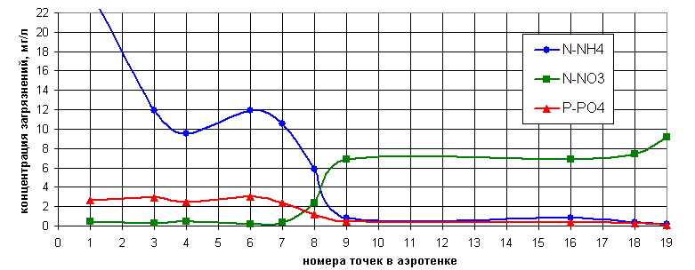
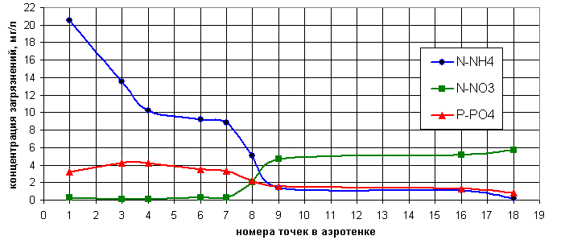
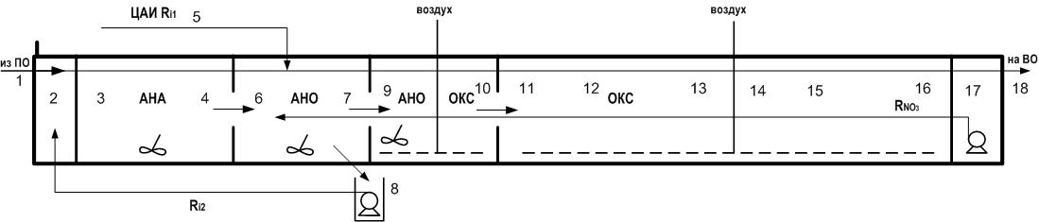
Рис. 2. Изменения показателей состава воды в биоблоке КОС г. Сестрорецка в осенне-зимний и весенне-летний периоды.
Точками 1-18 обозначены места отбора проб. N-NH₄; N-NO₃ – азот аммонийный и нитратный; P-PO₄ – фосфор фосфатов.
Значительное влияние на качество очистки сточных вод от фосфора оказывают вторичные загрязнения. Совместное уплотнение осадка первичных отстойников и избыточного ила имитирует процессы вытеснения фосфора в анаэробной зоне, в результате этого вынос фосфатов со сливной водой приводит к повышению концентрации фосфора в очищенной воде. Еще худшие результаты наблюдаются при длительном пребывании в резервуарах смеси осадка и ила.
Для предотвращения появления вторичных загрязнений на Сестрорецкой станции аэрации была внедрена система раздельного уплотнения и обезвоживания осадков. Продолжительность уплотнения избыточного ила сокращено до 5-7 ч во избежание выноса фосфора. Обезвоживание осадков возможно осуществлять последовательно, т. е. сначала избыточный ил, а затем осадок первичных отстойников, так как длительное хранение осадка не влияет на вынос фосфора. Раздельное уплотнение ила и осадка при раздельном их обезвоживании позволили снизить уровень загрязненности сливных вод и фугата по фосфору до уровня 10-20 мг/л, что благоприятно отражается на конечных результатах очистки.
Технологические схемы блока биологической очистки отличаются большим разнообразием, но в основном включают три основных элемента в биоблоке: зону анаэробной обработки смеси ила и сточных вод; аноксидную зону для денитрификации; оксидную (аэробную) зону для проведения нитрификации. Каждая часть блока биологической очистки (биоблока) может состоять из нескольких отсеков с различным оснащением.
Удаление азота и удаление фосфора взаимосвязаны. Глубокое удаление азота, возможное при снижении нагрузки на ил, снижает прирост ила и не способствует повышению содержания фосфора в клетках.
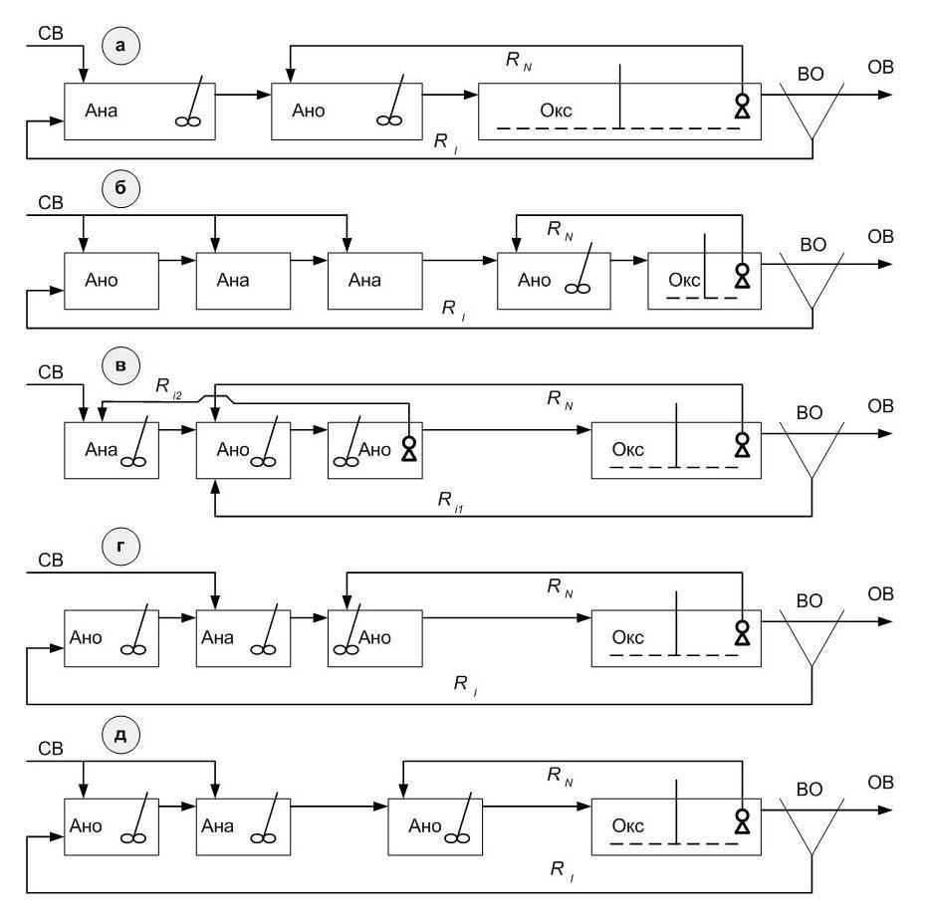
Рис. 3. Наиболее эффективные технологические схемы блоков биологического удаления соединений азота и фосфора из сточных вод:
а – АА/О; б - Phoredox modification; в - UCT; г – JHB; д – JHB modification.
Ана –анаэробная часть; Ано – аноксидная часть; Окс – оксидная часть; ВО – вторичный отстойник; СВ – подача сточных вод; ОВ – очищенная вода; R_{i} – рециркуляция активного ила; R_{N} – рециркуляция нитратсодержащей иловой смеси.
С другой стороны, повышение нагрузки на ил интенсифицирует удаление фосфора. Выбирая режим работы аэротенков, следует определить приоритетный вид удаляемого загрязнения – азот или фосфор в очищенной воде, в увязке с достигаемым уровнем очистки.
В силу достаточно жестких требований по содержанию фосфора в очищенной воде приоритеты перемещаются в сторону удаления фосфора. Следует обратить внимание на возможные негативные явления, связанные с рециркуляцией возвратного ила. В ночные часы, при малом расходе сточных вод и низкой их концентрации, наблюдалось накопление нитратов в предденитрификаторе см. схему на рис. 3д.

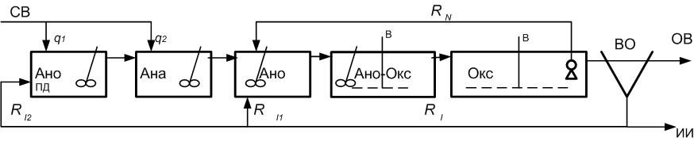
Рис. 4. Универсальная схема «Uni» процесса Денифо.
ПД – предденитрификатор; Ана –анаэробная часть; Ано – аноксидная часть; Окс – оксидная часть; Ано-Окс – маневренная зона; ВО – вторичный отстойник; СВ – подача сточных вод; ОВ – очищенная вода; R_{i} – рециркуляция активного ила; R_{N} – рециркуляция нитратсодержащей иловой смеси.
Наиболее распространенными схемами биологической очистки являются UCT и JHB modification (рис. 3). Автором диссертации для вновь создаваемых КОС рекомендуется более гибкая адаптивная схема расположения блоков под названием «Uni», показанная на рис. 4. Из теории сложных систем известно, что адаптивная система, при прочих равных условиях, обеспечивает лучшие результаты обработки, по сравнению со статичными системами, и системами с программным или ручным управлением.
В этой схеме циркулирующий активный ил R_{i} впускается дробно в предденитрификатор (ПД) и в основной денитрификатор Ано в зависимости от содержания нитратов в иле. Для денитрификации ила в ПД подается часть сточных вод q₁ , в соответствии с потребностью в необходимом количестве органических веществ для денитрификации (8-10 мг БПК₅ на 1 мг азота нитратов). Остальная часть стока направляется в анаэробный отсек для усиления вытеснения фосфора из клеток бактерий. Рециркуляция нитратсодержащей иловой смеси R_{N} включается периодически при излишнем накоплении нитратов в оксидной зоне, либо постоянно. В системе возможно использование реагентов для углубления очистки сточных вод от фосфора.
Схема Uni, сочетающая в себе достоинства схем UCT и JHB modification, в случае применения современных компьютерных комплексов мониторинга и контроля параметров сточных вод и очищенной воды в режиме реального времени, позволяет реализовать адаптивную систему очистки, оперативно реагирующую на изменения внешних и внутренних параметров.
Поступающие от комплекса мониторинга и контроля параметров управляющие сигналы могут быть использованы для переключения режимов схемы Uni, переброски потоков сточных вод, возвратных вод, циркулирующего активного ила, а также определения дозы реагента.
Для глубокой очистки сточных вод от фосфора применяется реагентная обработка. В качестве реагентов используются соединения железа и алюминия. Реагенты на основе железа предпочтительны, вследствие меньшей токсичности. На практике в качестве реагента для удаления фосфора широко используется ферросульфат (Fe₂(SO₄)₃), коммерческое наименование Ferix-3 (фирма Kemira).
Автором проводились производственные эксперименты по реагентному удалению фосфора из сточных вод на Сестрорецкой и Зеленогорской КОС. На Сестрорецкой КОС было проведено три цикла испытаний: при подаче реагента перед первичными отстойниками, при подаче реагента в иловую смесь перед вторичными отстойниками и при подаче реагента в циркулирующий активный ил. Во время проведения первого цикла испытаний было установлено, что при дозе реагента 4,0-7,0 г/м³ по Fe⁺³ снижение количества фосфора фосфатов в первичных отстойниках было не столь эффективным, так как в осветленной воде оставалось от 0,78 до 2,13 г/м³ фосфора (в среднем 1,46 г/м³). Стало очевидным, что в секциях аэротенков происходило активное связывание фосфатов избыточным количеством железа, выходящим с осветленной водой, в связи с чем концентрация фосфора фосфатов в иловой смеси и в очищенной воде снижалась до уровня чувствительности метода их определения (менее 0,10 г/м³).
Во втором цикле испытаний место ввода реагента было изменено. Реагент с дозой 3,0-4,0 г/м³ по Fe⁺³ подавался в распределительную чашу вторичных отстойников. Сразу же обнаружилось неравномерное распределение реагента между отстойниками вследствие неустойчивого движения иловой смеси в чаше: струя воды с реагентом чаще всего попадала только в один отстойник, повысилось содержание железа в очищенной воде до 0,4-0,6 г/м³. Количество фосфора в очищенной воде при этом снизилось до 0,4 – 0,6 г/м³. По результатам третьего цикла испытаний сформулирован вывод о предпочтительности ввода реагента в циркулирующий ил: при подаче Ferix-3 1,5-2,0 г/м³ по Fe⁺³ обеспечивалось снижение концентрации фосфора в очищенной воде до 0,2 – 0,4 г/м³.
Результаты обследования КОС г. Зеленогорска (табл. 4) показали, что введение реагента до первичных отстойников дозой 4,0-5,0 г/м³ по Fe⁺³, снижает количество фосфатов только до 0,14-0,5 мг/л.
Таблица 4
Результаты обследования КОС г. Зеленогорска
дата | Показатели качества очищенной воды, мг/л
дата | N-NH₄ | N-NO₃ | P-PO₄
28.11.07 | 0,27 | 13,2 | 0,17
05.12.07 | 0,15 | 9,63 | 0,25
12.12.07 | 0,15 | 11,4 | 0,31
19.12.07 | 0,15 | 6,60 | 0,50
26.12.07 | 0,15 | 16,20 | 0,24
23.01.08 | 0,18 | 13,50 | 0,20
30.01.08 | 0,20 | 13,90 | 0,26
06.02.08 | 0,11 | 11,60 | 0,14

В четвертой главе диссертации (расчет элементов блока биологической очистки) помещены результаты математического описания хода дефосфатирования, денитрификации и нитрификации при биологической очистке сточных вод. Предложен комплексный параметр для оценки качества очищенной воды с использованием ХПК и степенью окисления азота аммонийного.
Для определения скорости очистки и продолжительности пребывания сточных вод составляются балансы по азоту и фосфору.
Количество азота нитрифицированного (мг/л):
$C_{N_{н}}=С_{N_{t}}^{\text{en}}−C_{N_{P_{i}}}−(C_{N_{о\text{рг}}}^{\text{ex}}+С_{\text{NH}4}^{\text{ex}})$ (1)
где $C_{N_{t}}^{\text{en}}$ - общий азот в осветленной воде; $С_{N_{\text{Pi}}}$ - азот в избыточном иле; $С_{N_{\text{орг}}}^{\text{ex}}$ и $С_{\text{NH}4}^{\text{ex}}$ - азот органический и аммонийный в очищенной воде.
Количество денитрифицированного азота (мг/л):
$C_{N_{д}}=С_{N_{t}}^{\text{en}}−C_{N_{P_{i}}}−C_{N_{t}}^{\text{ex}}$ (2)
где $C_{N_{t}}^{\text{ex}}$ - общий азот в очищенной воде.
Вынос азота с приростом ила равен $J_{N}$∙P_{i},
где $J_{N}$ – содержание азота в иле, г N/ г ила, а P_{i} – прирост ила, г/м³.
Величина $С_{N_{t}}^{\text{ex}}$ равна
$C_{N_{t}}^{\text{ex}}=C_{{\text{NH}}_{4}}^{\text{ex}}+C_{{\text{NO}}_{3}}^{\text{ex}}+C_{N_{\text{орг}}}^{\text{ex}}$ (3)
По опыту работы очистных станций г. Москвы известно, что минимальное значение $С_{N_{t}}^{\text{ex}}$ может быть составлять 5-7 мг/л при отсутствии механической очистки сточных вод, когда весь запас органических веществ, включая взвешенные вещества, направляется на денитрификацию нитратного азота.
Фосфор из системы выводится с избыточным активным илом, поэтому основной задачей технологии является повышение содержания фосфатов в клетках ила. Количество общего фосфора в очищенной воде:
$C_{P_{t}}^{\text{ex}}=C_{P_{t}}^{\text{en}}−J_{P}P_{i}$ (4)
где $C_{Р_{t}}^{\text{en}}$ - общий фосфор в осветленной воде.
Активный ил в традиционных аэротенках содержит 0,012-0,018 г/г фосфора, в то время как наличие анаэробной зоны может повысить содержание $J_{P}$ до 0,03-0,04 г/г, а при подаче реагента до 0,05-0,07 г/г.
В последующих расчетах оценивается вынос из системы азота и фосфора в составе избыточного активного ила. Прирост ила зависит от нагрузки на активный ил, по данным работы очистных станций Санкт-Петербурга
$P_{i}=\frac{1,1\left(0,8⋅C_{{}_{\text{взв}}}^{\text{en}}+γ⋅L_{5}^{\text{en}}\right)}{1,{\text{018}}^{T−\text{15}}}(H_{ i5 })^{0,\text{15}}$ (5)
где $H_{i5}$ - нагрузка на активный ил по БПК₅, кг/кгсут; γ=0,45 для БПК₅.
Расчеты по определению параметров работы и объемов отдельных отсеков биоблока проводятся различными способами. Использование динамических моделей в эксплуатационных условиях практически невозможно, так как отсутствует измерительная техника для круглосуточного непрерывного контроля качества исходной, осветленной и биологически очищенной воды. Кроме того, следует учесть, что деление массы ила на группы микроорганизмов весьма условно. Исходя из этого, автором предложены обобщенные способы расчета, доступные для использования проектными и эксплуатационными организациями.
До начала детальных расчетов осуществляются оценочные расчеты по биоблоку в целом. В качестве основного параметра выбирают наиболее значимый. В зарубежной практике таким параметром назначается возраст ила в целом по биоблоку (либо по оксидной зоне).
Для системы с активным илом автором в качестве ведущего параметра предложено принимать нагрузку на активный ил, на общую биомассу либо на его беззольную часть. Нагрузка на ил определяет, как и для всех живых организмов, режим питания и размножения микроорганизмов, эффект очистки, состав биоценоза ила, плотность биоценоза при осаждении и уплотнении ила. Нагрузка на ил по БПК₅, БПК_{n} или ХПК напрямую связана с потреблением азота и фосфора, так как имеется прямая корреляция между содержанием органических веществ, азота и фосфора в различных формах.
Достаточно хорошо изучено влияние температуры воды на интенсивность биохимических реакций и, как следствие, на нагрузку на активный ил. В последние годы, в связи улучшением аналитической базы, чаще используют БПК₅ для вычисления нагрузки; низкие значения БПК₅ очищенной воды (на уровне 4 – 6 мг/л) позволяют пренебрегать этой величиной и исчислять нагрузку только по БПК₅ поступающей воды.
Нагрузка по БПК₅ на массу ила H_{i}.
$H_{i}=\frac{Q_{\text{сут}}⋅L_{5}^{\text{en}}}{W⋅a_{i}}$ (6)
Другой параметр – возраст ила θ_{i} – обозначает условную продолжительность пребывания ила в аэротенке (биоблоке) до момента его вывода и системы. Возраст ила вычисляют в зависимости от его прироста P_{i}
$θ_{i}=\frac{W⋅a_{i}}{Q_{\text{сут}}⋅P_{i}}$ (7)
При этом не учитывают вынос ила с очищенной водой (в пределах 7–9 г/м³) из вторичных отстойников, как величину малозначащую по сравнению с количеством избыточного ила (60 – 90 г/м³).
Избыточный ил образуется в результате одновременно протекающих процессов прироста и самоокисления биомассы бактерий. Преобладание того или иного процесса приводит к увеличению или снижению избытка ила.
По данным наблюдений, зависимость от температуры может быть представлена в виде (1,015 – 1,018)^{T-15}, т.е. так:
$P_{i_{(T)}}=\frac{P_{i(\text{15})}}{1\text{.}{\text{018}}^{T−\text{15}}}$ (8)
При расчете биоблока подбор параметров обычно начинают с назначения величины основного параметра, вычисляя значения остальных на основе нескольких приближений (способ итераций). Согласование параметров предложено осуществлять по соотношениям
$H_{i}⋅θ_{i}⋅\frac{P_{i}}{L_{\text{en}}}=1=\frac{Q_{\text{сут}}⋅L_{5}^{\text{en}}}{W⋅a_{i}}⋅\frac{W⋅a_{i}}{Q_{\text{cут}}⋅P_{i}}⋅\frac{P_{i}}{L_{5}^{\text{en}}}$ (9)
В качестве главного назначаемого параметра применяется нагрузка на ил H_{i}, так как нерегулярность удаления избыточного ила делает иногда неопределенным возраст ила, в то время как нагрузка всегда является конкретным параметром, независимо от частоты удаления избытка ила.
Назначение величины нагрузки на ил должно обеспечить необходимый эффект очистки по азоту, поскольку нитрификация является самым длительным процессом, т.к. объем анаэробно – аноксидных зон не превышает 30 – 40% от общего объема сооружения. Степень очистки сточных вод по азоту можно представить как $\frac{C_{{\text{NH}}_{4}}^{\text{ex}}}{C_{N_{t}}^{\text{en}}}$.
Следовательно, уравнение для допустимой нагрузки
$H_{i}^{\text{доп}}=A⋅(\frac{C_{{\text{NH}}_{4}}^{\text{ex}}}{C_{N_{t}}^{\text{en}}})^{α}K_{T}$ (10)
Для условий Санкт – Петербурга и Москвы, на основе формулы, уточненной автором в ранних работах, по БПК₅ формула принимает вид:
$H_{i}^{\text{доп}}=0,\text{305}⋅(\frac{C_{{\text{NH}}_{4}}^{\text{ex}}}{C_{N_{t}}^{\text{en}}})^{0\text{.}\text{45}}1,{\text{072}}^{T−\text{15}}$ (11)
График зависимости для ряда очистных станций показан на рис. 5. При срыве нитрификации $C_{{\text{NH}}_{4}}^{\text{ex}}$ составляет 10–12 мг/л, $H_{i}^{\text{доп}}$=200–220 мг/г·сут (T=15º), при умеренном значении $C_{{\text{NH}}_{4}}^{\text{ex}}$=4–5 мг/л величина $H_{i}^{\text{доп}}$=140–150 мг/г·сут, а в случае глубокой нитрификации – до 0,5 мг/л по аммонийному азоту $H_{i}^{\text{доп}}$=50–60 мг/г·сут, что соответствует практике очистки сточных вод.
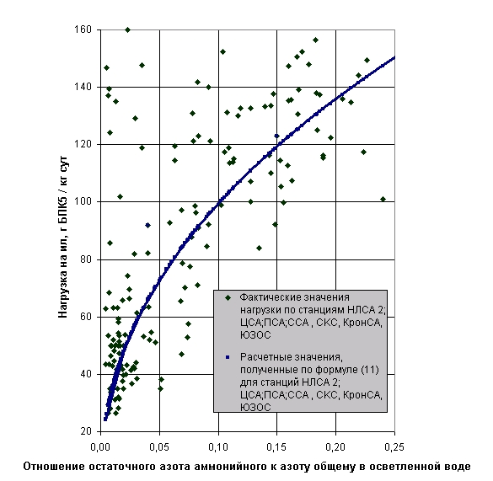 Рис.5. Зависимость допустимой нагрузки на ил по БПК₅ от отношения азота аммонийного в очищенной воде к азоту общему в осветленной воде (Т=15^{о} С) для НЛСА2; ЦСА; ПСА; ССА, ЮЗОС, КронСА, СКС (2005-2008 гг.)

Приведенные выше формулы дают возможность провести ряд ориентировочных расчетов, на основе которых далее будут определены объемы зон. Для практического применения предлагается такой порядок расчета. По требуемому качеству очищенной воды назначается остаточное содержание азота аммонийного $С_{\text{NH}4}^{\text{ex}}$, далее по концентрации азота общего в осветленной воде $C_{N_{t}}^{\text{en}}$ и температуре Т ºС вычисляются по (11) допустимая нагрузка на ил $H_{i}^{\text{доп}}$, обеспечивающая прохождение нитрификации.
Допустимая нагрузка позволяет определить массу ила M_{i} в объеме биоблока
$$M_{i}=W⋅a_{i}=\frac{Q⋅L_{5}^{\text{en}}}{H_{i}^{\text{доп}}}$$
Назначая рациональную для конкретных условий дозу ила , можем определить объем биоблока. Зная примерный прирост ила, вычисляем возраст ила в биоблоке
$θ_{i}=\frac{L_{5}^{\text{en}}}{P_{i}⋅H_{i}^{\text{доп}}}$ (12)
Оценим вынос азота и фосфора с избыточным илом
$C_{N_{\text{Pi}}}$=$J_{N}$∙ P_{i}, $C_{P_{\text{Pi}}}$=$J_{P}$∙ P_{i}, (13)
где J_{N} – содержание азота в иле, 0,06-0,08 г/г,
J_{P} – содержание фосфора в иле 0,02-0,03 г/г в схемах Денифо.
Таким образом, до начала детальных расчетов определяются общие параметры работы биоблока – примерный объем и продолжительность очистки, прирост и возраст ила, вынос биогенных элементов в составе избыточного ила. На основании предварительных расчетов ведется более детальный расчет емкостей блоков и кратности рециркуляции.
Математическое описание процессов биологической очистки составляются на основе одностадийных либо многостадийных ферментативных биохимических реакций.
Расчет объема анаэробной части биоблока производится по продолжительности пребывания в ней сточных вод t_{ана}.
В ходе экспериментальной проверки было установлено, что между вытеснением фосфора из тела клеток и последующим его поглощением имеется прямая связь. Интенсивность вытеснения фосфора зависит от количества органических веществ (в том числе ацетата), поглощенных из раствора клеткой. Перенос водорода в системе дыхания клеток осуществляется при помощи ненасыщенных кислот жирного ряда, образуемых в процессе кислого брожения субстрата. Накапливаемые в теле клетки полифосфаты образуют подвижную часть в пределах 3 – 10% от общего количества фосфора в иле.
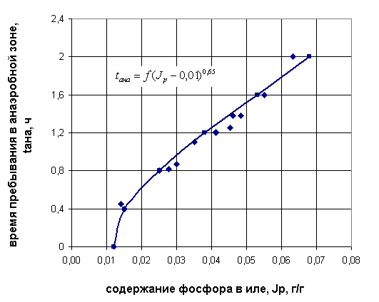
Рис.6 Содержание фосфора в иле в зависимости от продолжительности анаэробной обработки для КОС г. Сестрорецка.
В целом содержание фосфора в активном иле J_{p}, предопределяющее вынос этого вещества в составе избыточного активного ила, зависит от количества и качества подаваемых органических веществ (представим этот фактор как БПК₅ $L_{5}^{\text{en}}$), концентрации ила a_{i}, содержания общего фосфора в сточных водах $C_{P_{t}}^{\text{en}}$ и фосфора фосфатов $C_{P_{M}}^{\text{en}}$, продолжительности анаэробной обработки t_{ана} и температуры T. Следовательно
J_{P} = f ($L_{5}^{\text{en}}$; a_{i}; $C_{P_{t}}^{\text{en}}$; $C_{P_{M}}^{\text{en}}$; t_{ана}; K_{T}) (14)
Сформулируем уравнение для расчета объема зоны на основе часто и просто контролируемых параметров. Зависимость процесса от $L_{5}^{\text{en}}$ и a_{i} представим в виде нагрузки $H_{i_{5}}$, обеспеченность органическим субстратом как отношение БПК₅ к количеству минерального фосфора $L_{\text{уд}}=\frac{L_{5}^{\text{en}}}{C_{Р_{М}}^{\text{en}}}$, поскольку общий фосфор определяется редко, а содержание фосфатов почти ежедневно.
Итак t_{ана} = f($H_{i_{5}}$, L_{уд}, J_{P}, K_{T}) (15)
Вид формулы по кинетике простых химических реакций
$t_{\text{ана}}=\frac{K⋅f(J_{P})^{α_{3}}}{(H_{i_{5}})^{α_{1}}(L_{\text{уд}})^{α_{2}}K_{T}}$ (16)
Для разграничения количества фосфора между общим содержанием и накопленной частью фосфатов вычтем органический фосфор в количестве 1–1,5% от веса клеток (с зольностью ила), в частности в количестве 1%.
В численном виде
$t_{\text{ана}}=\frac{\text{60}⋅(J_{P}−0\text{.}\text{01})^{0\text{.}\text{65}}}{(H_{i_{5}})^{0\text{.}\text{31}}(L_{\text{уд}})^{0\text{.}5}1,{\text{072}}^{T−\text{15}}}$ (17)
J_{P} – в долях единицы, $H_{i_{5}}$в кг/кг·сут, L_{уд} в г/г.
Полученная автором формула была проверена на практике и определены границы ее применимости J_{p} =0,015-0,04; H_{i}= 0,05-0,2 кг/кгсут; L_{уд}=15-35 г/г.
Начальными условиями для вывода формулы принято: жесткое деление блока на замкнутые блоки, отсутствие заметного влияния нитратов в циркулирующем иле вследствие предварительной денитрификации ила, полное отсутствие растворенного кислорода в иловой смеси (менее 0,1 мг/л), использование имеющихся в сточных водах загрязнений без добавки субстрата из внешних источников.
Расчетная формула по кинетике многостадийных ферментативных реакций составлена автором согласно рис. 6,
$t_{\text{ана}}=\frac{B}{f(L_{\text{уд}})⋅f(H_{i})⋅K_{T}}$ где $B=\text{60}⋅(J_{P}−0,\text{01})^{0\text{.}\text{65}}$ (18)
В численном виде
$t_{\text{ана}}=\frac{\text{60}⋅(J_{P}−0,\text{01})^{0\text{.}\text{65}}}{\frac{\text{65}+\text{15}⋅L_{\text{уд}}}{\text{65}+L_{\text{уд}}}⋅\frac{H_{i}}{0,\text{105}+H_{i}}⋅K_{T}}$ (19)
J_{p} в г/г; H_{i} в кг/кгсут; L_{уд} в г/г.
При расчете скорости денитрификации главные влияющие параметры расположены автором в следующей последовательности: обеспеченность процесса восстановления легкоокисляемым субстратом с высокой энергетической отдачей; начальная концентрация нитратов в аноксидной зоне; эффект восстановления нитратов.
Концентрация растворенного кислорода, ингибирующая развитие денитрификации, выведена из состава основных факторов по следующим причинам: в рациональных схемах Денифо количество возвращаемого кислорода невелико: в циркулирующем иле кислород отсутствует, в нитратосодержащем потоке растворенный кислород менее 4 мг/л, и циркуляция R_{N} с кратностью 0,5 – 1,0 добавляет 2 – 2,5 мг/л кислорода, который немедленно поглощается гетеротрофными бактериями.
В начальной стадии денитрификации наблюдается прямая пропорция между количеством биодеградабельного субстрата и скоростью процесса. В конечной стадии скорость денитрификации более слабо зависит от наличия субстрата главным образом из-за обеднения его высокопитательными веществами. Поэтому порядок реакции по относительному запасу питательных веществ L_{уд}, выраженных в виде БПК₅ поступающей жидкости $L_{5}^{\text{en}}$ по отношению к количеству денитрифицированного азота $C_{N_{д}}$ ($L_{\text{уд}}=\frac{L_{5}^{\text{en}}}{C_{N_{д}}}$), будет меньше 0,9 – 1,0 и больше 0,3 – 0,4.
Количество возвращаемых нитратов возможно представить как $R_{N}⋅C_{{\text{NO}}_{3}}^{\text{ex}}$, а кратность рециркуляции $R_{N}=\frac{C_{N_{д}}}{C_{{\text{NO}}_{3}}^{\text{ex}}}$. В традиционных схемах Денифо содержание азота нитратов в очищенной воде 6–9 мг/л, а количество денитрифицированного азота колеблется в пределах 8–12 мг/л, поэтому кратность рециркуляции может составлять 50–130%, учитывая возврат нитратов в составе циркулирующего активного ила. Эффект восстановления нитратов часто не имеет существенного значения, поскольку иловая смесь из аноксидной зоны поступает в аэробную часть биоблока. Но в некоторых схемах, в частности UCT, предусмотрена вторая перекачка денитрифицированного ила в анаэробную зону.
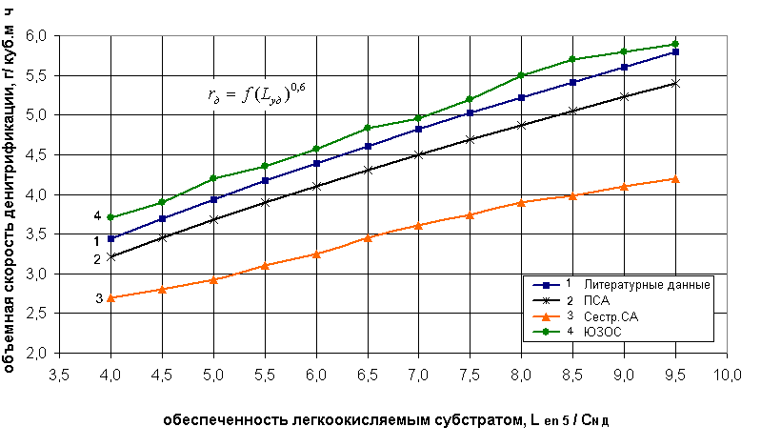
Рис. 7. Зависимость скорости денитрификации от обеспеченности легкоокисляемым субстратом в виде БПК₅ при Т=15^{О} С для Пушкинской станции аэрации (ПСА R_{N}=1,0), Сестрорецкой станции аэрации (Сестр. СА R_{N}=0,9), Юго-Западных очистных сооружений(ЮЗОС R_{N}=1,3) и по данным зарубежной литературы R_{N}=1,1-1,2.
Анаэробные условия легко нарушить при избытке нитратов, в связи с чем целесообразно назначить остаточное количество азота нитратов $C_{{\text{NO}}_{3}}^{\text{ex}∗}$на уровне 0,3 – 0,5 мг/л в схеме UCT и 0,5 – 1,0 мг/л в остальных случаях.
На основе данных предложений составим формулу скорости денитрификации
$r_{д}=K⋅(L_{\text{уд}})^{α_{1}}⋅(C_{{\text{NO}}_{3}}^{\text{ex}}R_{N})^{α_{2}}(C_{{\text{NO}}_{3}}^{\text{ex}∗})^{α_{3}}K_{T}$ (20)
Температурную поправку возможно оставить в виде 1,072^{T-15}, так как в денитрификации принимают участие 70–80% гетеротрофных микроорганизмов.
В численном виде
$r_{д}=0,\text{83}⋅(L_{\text{уд}})^{0\text{.}6}⋅(C_{{\text{NO}}_{3}}^{\text{ex}}R_{N})^{0\text{.}3}(C_{{\text{NO}}_{3}}^{\text{ex}∗})^{0\text{.}\text{12}}1,{\text{072}}^{T−\text{15}}$ (21)
Полученная автором формула была проверена на практике и определены границы ее применимости: L_{уд}=5-12 г/г; R_{N}=0,5-1,3; $C_{{\text{NO}}_{3}}^{\text{ex}}$=6-9 мг/л (азот нитратов в очищенной воде); $C_{{\text{NO}}_{3}}^{\text{ex}∗}$=0,3-1,0 мг/л (азот нитратов на выходе из аноксидной зоны). При составлении формулы также предполагалось деление блока на ограниченные отсеки (отсутствие переходных явлений), использование загрязнений сточных вод без внешнего источника, отсутствие заметного влияния растворенного кислорода (ограничения рециркуляции R_{N}).
По классической модели многостадийной ферментативной реакции в численном виде представлена зависимость от L_{уд} (активация субстратом), $C_{{\text{NO}}_{3}}^{\text{ex}∗}$ (уровень восстановления нитратов), $R_{N}⋅C_{{\text{NO}}_{3}}^{\text{ex}}$ (влияние начального содержания азота нитратов).
$r_{д}=0,\text{55}⋅\frac{\text{20}+\text{15}⋅L_{\text{уд}}}{\text{20}+L_{\text{уд}}}⋅\frac{С_{{\text{NO}}_{3}}^{{\text{ex}}^{}}}{0\text{.}\text{03}+С_{{\text{NO}}_{3}}^{{\text{ex}}^{}}}\frac{2,5⋅(R_{N}C_{{\text{NO}}_{3}}^{\text{ex}})]}{2,5⋅1+(R_{N}C_{{\text{NO}}_{3}}^{\text{ex}})} ⋅1,{\text{072}}^{T−\text{15}}$ (22)
Ограничения по применению формулы те же.
На рис. 7 показано изменение скорости денитрификации по данным, полученным автором на станциях аэрации гг. Пушкина, Сестрорецка, ЮЗОС и зарубежным публикациям.
Нитрификация, как биохимический процесс, протекает минимум в две стадии, иногда независимо друг от друга. На ЦСА наблюдались случаи ингибирования второй стадии, и в очищенной воде количество нитратов возрастало до 15–20 мг/л.
На очистных станциях содержание нитрификаторов в иле не определяется, в лучшем случае осуществляются лабораторные опыты по определению скорости убыли аммонийного азота, но в виду большой погрешности в таких определениях необходим значительный объем экспериментальных данных и оценка внешних воздействий (солей тяжелых металлов, СПАВ и т.п.). Особенно сложно оценить эти процессы в случае использования прикрепленной биомассы, так как неясно поведение нитрификаторов в слое биопленки.
При расчете скорости нитрификации отметим несколько факторов, оказывающих существенное влияние на процесс. Известно, что активность нитрифицирующих бактерий требует поддержания повышенной концентрации растворенного кислорода – более 2 мг/л. При этом в публикациях не указывается, является ли названное значение средней величиной по длине коридоров аэротенков либо средним значением в контактных лабораторных опытах. В математическом виде среднее значение $C_{0}^{\text{ср}}$ может быть вычислено как функция от $C_{0}^{\text{max}}$ по выражению $C_{0}^{\text{ср}}=0,\text{65}⋅C_{0}^{\text{max}}$. По эксплуатационным данным обычно $C_{0}^{\text{max}}$ поддерживают на уровне не более 4 – 4,5 мг/л, и среднее значение $C_{0}^{\text{ср}}$ составит 2,5 – 3,0 мг/л. Такой уровень аэрации возможно считать оптимальным, не оказывающим ингибирующее воздействие на сообщество гетеротрофов и нитрификаторов.
Другим условием эффективной деятельности нитрификаторов является отсутствие легкоокисляемых органических веществ. Практика показала, что расположение денитрификатора перед аэробной зоной – предшествующая денитрификация– гарантирует интенсивную нитрификацию, причем увеличение продолжительности денитрификации способствует устойчивости процесса, в особенности при необходимости глубокого удаления аммонийного азота.
Не располагая точным параметром для описания этого явления, считаем возможным внести в коэффициенты при основных функциях множитель $(\frac{W_{д}}{W_{\text{сум}}})^{α_{1}}$ как отражение влияния наличия или отсутствия легкоокисляемых органических веществ.
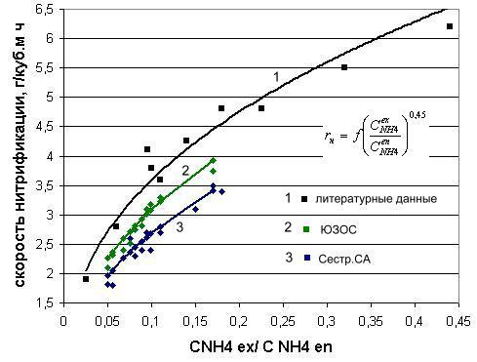
Рис. 8. Зависимость объемной скорости нитрификации от отношения азота аммонийного в очищенной воде к азоту аммонийному в осветленной воде (Т=15^{о} С) для станций аэрации г. Сестрорецка, ЮЗОС и литературным данным.
Следующим параметром будет эффект окисления аммонийного азота и его начальная концентрация. Скорость нитрификации снижается по мере окисления аммония, и возрастает с увеличением начальной концентрации (рис. 8).
Важным фактором, определяющим ход процесса, является температура воды. Учитывая низкие концентрации общего азота в исходной воде, слабую интенсивность аэрации и перемешивания, считаем необходимым использовать относительно низкое значение основания поправки типа 1,072^{T – 15}.
Общий вид функции скорости процесса нитрификации:
$r_{н}=K_{{}_{н}}^{}(\frac{W_{д}}{W_{\text{сум}}})^{α_{1}}(\frac{C_{{\text{NH}}_{4}}^{\text{ex}}}{C_{{\text{NH}}_{4}}^{\text{en}}})^{α_{2}}(C_{N_{t}}^{\text{en}})^{α_{3}}K_{T}$ (23)
$K_{{}_{н}}^{}$- коэффициент скорости нитрификации, зависящий от времени.
В диапазоне проверенных значений параметров – отношения $\frac{W_{д}}{W_{\text{сум}}}$ от 0,1 до 0,3, кратности снижения аммония $\frac{C_{{\text{NH}}_{4}}^{\text{ex}}}{C_{{\text{NH}}_{4}}^{\text{en}}}$ от 0,025 до 0,3, значения $С_{\text{Nt}}^{\text{en}}$ от 20 до 40 мг/л, численные значения α₁ = 0,24, α₂ = 0,45 и α₃ = 0,7 приводят к наименьшим невязкам в вычислениях. Величина $K_{н}^{}$ равна в среднем 1,2, а K_{T} = 1,072^{T - 15}.
В численном виде $r_{н}=1,2⋅(\frac{W_{д}}{W_{\text{сум}}})^{0,\text{24}}⋅(\frac{C_{{\text{NH}}_{4}}^{\text{ex}}}{C_{{\text{NH}}_{4}}^{\text{en}}})^{0,\text{45}}(C_{N_{t}}^{\text{en}})^{0,7}1,{\text{072}}^{T−\text{15}}$ (24)
Ограничения: W_{д} = (0,1-0,2)W_{сум}, $С_{\text{NH}4}^{\text{ex}}$> 0,5-1 мг/л.
Для условий Санкт – Петербурга (доза ила в аэротенках 2 – 3 г/л, концентрации растворенного кислорода $C_{0}^{\text{ср}}$= 2,5 – 3 мг/л, общий азот в осветленной воде менее 25 мг/л, объем денитрификатора не более 10% от общего объема блока) возможно использовать упрощенную формулу $r_{н}=8,\text{37}⋅(\frac{C_{{\text{NH}}_{4}}^{\text{ex}}}{C_{{\text{NH}}_{4}}^{\text{en}}})^{0\text{.}\text{45}}1,{\text{072}}^{T−\text{15}}$,
или с учетом $С_{\text{Nt}}^{\text{en}}$: $r_{н}=K_{н}{\left(C_{\text{Nt}}^{\text{en}}\right)}^{0,7}{\left(\frac{C_{\text{NH}4}^{\text{ex}}}{C_{\text{NH}4}^{\text{en}}}\right)}^{0\text{.}\text{45}}K_{T}$ (25)
K_{н} - коэффициент скорости нитрификации, зависящий от времени. При температуре воды от 13 до 20ºС, K_{н}=0,93-1.
При пользовании формулой (32) следует руководствоваться ограничениями: концентрация кислорода в среднем 2,5-3,0 мг/л, наличие предшествующей денитрификации, концентрация аммонийного азота в очищенной воде выше 0,5-1,0 мг/л (во избежание чрезмерного увеличения объема нитрификатора), температура воды 10-20С.
Скорость нитрификации может быть представлена в виде формул ферментативной кинетики, для чего необходимо выразить влияние параметров $\frac{C_{{\text{NH}}_{4}}^{\text{ex}}}{C_{{\text{NH}}_{4}}^{\text{en}}}$ и $С_{\text{Nt}}^{\text{en}}$ в виде явлений активации – ингибирования процесса.
Составлена следующая зависимость:
$r_{н}=5⋅(\frac{W_{д}}{W_{\text{сум}}})^{0,\text{24}}⋅\frac{\frac{С_{{\text{NH}}_{4}}^{\text{ex}}}{С_{{\text{NH}}_{4}}^{\text{en}}}}{0,\text{09}⋅(1+\text{10}⋅\frac{С_{{\text{NH}}_{4}}^{\text{ex}}}{С_{{\text{NH}}_{4}}^{\text{en}}})+\frac{С_{{\text{NH}}_{4}}^{\text{ex}}}{С_{{\text{NH}}_{4}}^{\text{en}}}}\frac{(1+2⋅C_{\text{Nt}}^{\text{en}})⋅C_{\text{Nt}}^{\text{en}}}{\text{16},8⋅(1+C_{\text{Nt}}^{\text{en}}+\frac{(C_{N_{t}}^{\text{en}})^{2}}{\text{100}})} ⋅1,{\text{072}}^{T−\text{15}}$ (26)
Полученная автором формула была проверена на практике и определены границы ее применимости W_{д} = (0,1-0,2)W_{сум}, $С_{\text{NH}4}^{\text{ex}}$> 0,5-1 мг/л.
Для математического описания процессов приведены примеры использования моделей одностадийных и многостадийных биохимических реакций. При этом наблюдаются приблизительно одинаковые погрешности (расхождения составляют 1 – 3%). Модели одностадийных реакций более просты в обращении. Для оценки приведенных положений, а также для уточнения констант, внесенных в формулы, была осуществлена соответствующая экспериментальная работа на очистных станциях Санкт-Петербурга - Центральной, Северной, Пушкинской, Сестрорецкой, Зеленогорской, а также на Юго-Западных очистных сооружениях и сооружениях по очистке сточных вод г. Кронштадта, и подтверждена достоверность предложенных формул.
Вторичные отстойники. Характер работы вторичных отстойников в современных системах биологической очистки постепенно меняется, как в части гидродинамики движения воды и ила, так и в части доочистки и осветления биологически очищенной воды. В схемах Денифо вторичное осветление и вынос взвешенных веществ напрямую связаны с концентрацией фосфора: при содержании фосфора в иле J_{p} = 3% и выносе ила 10 – 15 мг/л дополнительное количество общего фосфора составит 0,3 – 0,45 мг/л, что составит весомую прибавку к остаточному содержанию ортофосфатов.
Соотношения между БПК₅, ХПК, выносом взвешенных веществ и степенью снижения азота в очищенной воде. Остаточное количество загрязнений в очищенной воде состоит из нескольких компонентов. Первая часть, наиболее существенная, представлена медленно окисляющимися загрязнениями в поступающих стоках, т.е. неокисленными органическими веществами в составе осветленных сточных вод. Вторая часть обусловлена наличием в общем стоке природных веществ типа гумусных кислот, которые практически не удаляются биологической очисткой, а только коагуляцией воды, главным образом сернокислым алюминием. Третья часть – взвешенные вещества из частиц вынесенного из вторичных отстойников активного ила.
Степень нитрификации и БПК₅ взаимосвязаны длительностью и глубиной окисления аммонийного азота. На рис. 9 показано соотношение БПК₅ и кратности снижения концентрации аммонийного азота в очищенной воде станций аэрации г. Санкт-Петербурга (2006 – 2008 гг.).
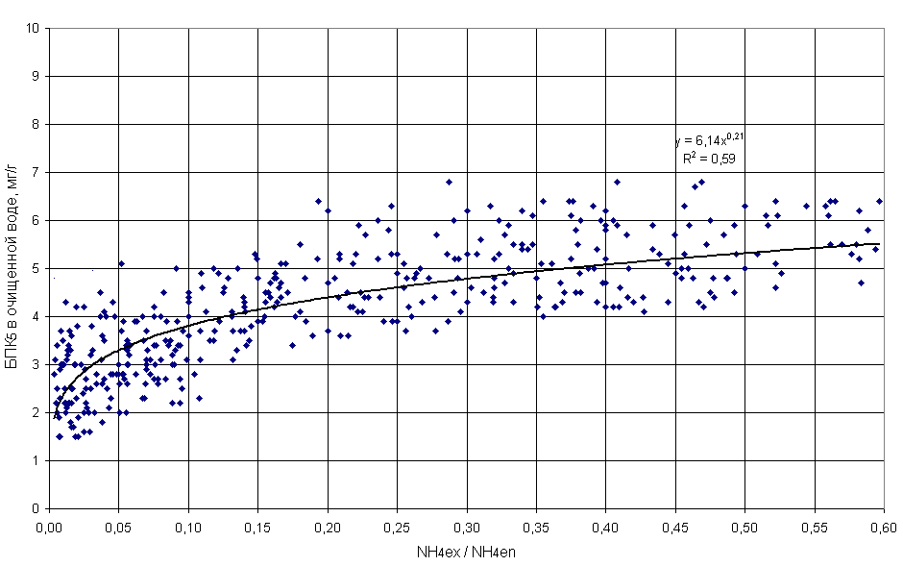
Рис. 9. Соотношение БПК₅ и кратности снижения концентрации аммонийного азота в очищенной воде станций аэрации г. Санкт-Петербурга.
Большое количество анализов по различным сезонам года, в том числе в неблагоприятных условиях (снеготаяние, дожди, наводнения) усложняют математическую обработку, но, тем не менее, при удалении эксцессов, в количестве, не превышающем 10% от общего числа проведенных анализов, выявляется следующая зависимость:
$L_{5}^{\text{ex}}=A⋅{\left(\frac{C_{\text{NH}4}^{\text{ex}}}{C_{\text{NH}4}^{\text{en}}}\right)}^{m}$ (27)
Включив в значение коэффициента А зависимость (ХПК)^{n}, получим двухпараметрическое уравнение
$L_{5}^{\text{ex}}=A_{1}⋅{\left({\text{ХПК}}_{\text{ex}}\right)}^{n_{1}}⋅{\left(\frac{C_{\text{NH}4}^{\text{ex}}}{C_{\text{NH}4}^{\text{en}}}\right)}^{m_{1}}$ (28)
Формула с определенными показателями степеней и коэффициентом
$L_{5}^{\text{ex}}=0,\text{61}⋅{\left({\text{ХПК}}_{\text{ex}}\right)}^{0,\text{65}}⋅{\left(\frac{C_{\text{NH}4}^{\text{ex}}}{C_{\text{NH}4}^{\text{en}}}\right)}^{0,\text{21}}$ (29)
Полученные формулы дают возможность охарактеризовать состав очищенной воды. Использование комплексного показателя степени загрязненности очищенной воды по формуле 36 позволит уменьшить количество грубых ошибок при определении БПК₅, что особенно важно для оценки соответствия качества воды действующим нормативным документам.
В пятой главе (ОБОБЩЕНИЕ МАТЕРИАЛОВ по РЕАГЕНТНОЙ ОБРАБОТКе СТОЧНЫХ И ВОЗВРАТНЫХ ВОД ДЛЯ УДАЛЕНИЯ ФОСФОРА) рассматриваются технологии реагентного удаления фосфора, обоснование выбора точки ввода реагента и эффективность применения реагентов. Приведены материалы по реагентной обработке сточных вод в сочетании с биологическими способами, которые позволяют обеспечить глубокую очистку воды от фосфора.

В 2007-2008 гг. испытания проводились с реагентом на основе железа Ferix-3 ( 10-% раствор Fe₂(SO₄)₃) фирмы Kemira. Исследования проводились на реальных производственных объектах и дополнялись лабораторными экспериментами. Возможные точки ввода реагентов представлены на обобщенной схеме очистки сточных вод и обработки осадков (рис. 10), характерной в целом для очистных станций с законченным циклом обработки осадков, при отсутствии метантенков. Точки ввода реагента обозначены буквами от A до G.

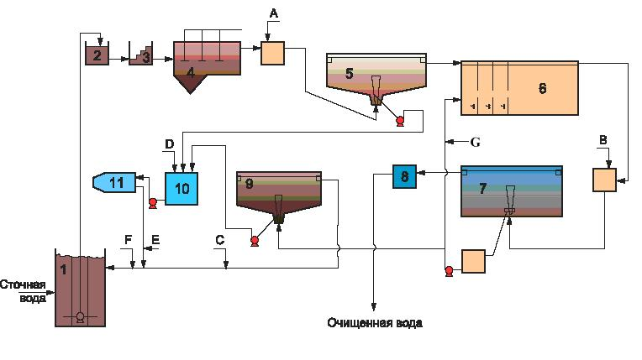
Рис.10. Технологическая схема канализационной очистной станции с обозначением мест ввода реагента. A, B, C, D, E, F; G– возможные точки ввода реагента.
1 – насосная станция; 2 – приемный резервуар; 3 – решетки; 4 – песколовки; 5 – первичные отстойники; 6 – блок биологической очистки; 7 – вторичные отстойники; 8 – ультрафиолетовое обеззараживание; 9 – илоуплотнители; 10 – резервуары осадков; 11 – обезвоживание осадков.
Добавка реагента перед первичными отстойниками (точка А). Данный вариант представляет собой процесс коагуляции исходных сточных вод. Потребная доза по Fe⁺³ колебалась от 7 до 12 г/м³, меньшая доза для разбавленных стоков и большая для обычного состава. Снижение концентрации фосфора было непостоянным, так как дозирование реагентов производилось в лучшем случае по расходу стоков, но чаще постоянной дозой. Содержание фосфора в осветленной воде колебалось от 0,7 до 1,7 мг/л. Если дальнейшая очистка осуществлялась в обычных аэротенках, то эффективность была невысокой, так как в глубоко осветленном стоке оставалось мало загрязнений, прирост ила понижался, вынос фосфора с илом не позволял снизить концентрацию его в очищенной воде до 0,5 мг/л. Это явление наблюдалось автором на Зеленогорской станции аэрации. Аналогичные процессы возможно проследить на примере Кронштадтской, и Колпинской станций аэрации. На Юго-Западных очистных сооружениях при дозировании реагента в ферментированную сточную воду перед первичными отстойниками доза реагента составляла 4,5 г/м³ по Fe⁺³, снижение фосфора с 4 мг/л до 2,9 мг/л.
При добавке реагента перед вторичными отстойниками (точка B) доза по Fe⁺³ снижается почти вдвое: 3,0 – 4,0 г/м³ при наличии анаэробной зоны в схеме биоблока (например, для очистных сооружений Сестрорецка) и 5,0 – 6,0 г/м³ при ее отсутствии (например, для очистных сооружений Кронштадта). Если необходимо низкое содержание фосфора в очищенной воде, то конкурентом фосфатов выступает гидроксил OH⁻, и мольное соотношение Me/P возрастает. Появляется нежелательный перерасход реагента на побочные процессы. Следует обратить внимание на условия ввода и перемешивания реагента. Добавка реагента в распределительную чашу способствовало неравномерному распределению его по отстойникам. Желательно подавать реагент в концевые части аэротенков, в зону аэрации, учитывая достаточно большую продолжительность реакции (15 – 20 мин. в контактных условиях). Соответствующим подбором условий коагуляции возможно добиться выноса фосфора на уровне 0,4 – 0,5 мг/л, не превышая дозу реагента более 5,0 г/м³ по Fe ⁺³.
В 2005-2007 гг. проводились производственные испытания реагентного удаления фосфора на КОС г. Кронштадта. С января 2006 года началось стабильное дозирование Ferix-3 в нижний канал аэротенков, средняя доза составляла по Fe⁺³ 4,8-5,0 г/м³ сточных вод, концентрация общего фосфора в очищенной воде составила 0,88 мг/л, а содержание общего железа 0,39 мг/л.
Среди других узлов станции, в которых образуются вторичные фосфатные загрязнения, можно отметить сливные воды илоуплотнителей, резервуары для осадков, фугат узла обезвоживания. Загрязнение сливных вод зависит от продолжительности уплотнения избыточного ила (8-10 мг/л Р при уплотнении в течении 8-12 ч и 15-20 мг/л при суточном хранении).
Обработка сливных вод илоуплотнителей (точка С) эффективно осуществляется при дозе реагента 2-4 г/м³ по Fe⁺³ и целиком зависит от выноса ила со сливной водой. Регулирование выноса ила возможно только при помощи обработки ила флокулянтом перед уплотнителями и уменьшения продолжительности уплотнения.
Резервуары для смешивания и накопления осадков (точка D) могут иметь различную емкость, рассчитанную на продолжительность пребывания осадков от 1 до 5 ч. За время контакта ила с осадком первичных отстойников в воду выделяется значительное количество фосфора 250-300 мг/л, поэтому более желательным является раздельное хранение осадков. Добавка реагента в резервуар при совместном хранении осадка связана с исключительно высокими дозами реагента и низкой эффективностью (≈ 50%) по связыванию фосфора.
При минимальном времени контакта (смешивание осадков в трубе перед центрифугами) вытеснение фосфора из ила происходит менее интенсивно, содержание его в фугате снижается только до 30-35 мг/л, и в этом случае возможно отказаться от реагентной обработки фугата.
Добавление раствора Ferix-3 в баки для смешения осадка началось в конце марта 2006 года. Цель дозирования – связывание фосфатов до начала обезвоживания. Основная причина неэффективного удаления фосфора - это излишнее высвобождение фосфатов из избыточного ила, когда он вступает в контакт с сырым осадком в баках перемешивания осадков. Добавление раствора сульфата железа в количестве 190 г/м³ по Fe⁺³ в баки для смешения осадка снизило содержание фосфора растворимых фосфатов ниже 50 мг/л.
Качество фугата центрифуг полностью зависит от способа предварительного хранения осадков, поэтому в точке E возможно удалить большое и малое количество фосфора. При совместном хранении осадков вытеснение фосфора достигает обычно до 150–200 мг/л фосфатов, и если количество фугата будет составлять 0,5–1,0% от расхода воды, то вытесненный фосфор будет ощутимым для станции в целом. Раздельная схема хранения и обезвоживания осадков понижает содержание фосфора в фугате до 30–40 мг/л, и в общем балансе такое количество не столь ощутимо.
Во внутреннюю канализацию попадает достаточно много иловых и сливных вод, дренажной и технической воды. Качество ее переменно, поэтому при вводе коагулянта (точка F) желательно усреднение состава и добавка флокулянта для снятия основной массы взвешенных веществ. Количество стоков в среднем 3–5% от расхода воды, содержание фосфора переменно, в среднем от 15 до 50 мг/л. Коагуляция этого потока может оказаться оперативным средством для частичного снижения количества фосфора до уровня 0,6 – 0,8 мг/л в общем стоке.
Автором предложено осуществлять подачу реагента в циркулирующий активный ил (точка G). Это позволило достигнуть высоких показателей качества очищенной воды при минимальном расходе реагента.
В 2006-2008 гг. автором, совместно с ГУП “Водоканал Санкт-Петербурга”, на КОС г. Сестрорецка проводились производственные испытания реагентного удаления фосфора. Дозирование реагента производилось перед первичными отстойниками (ПО), в циркулирующий активный ил (ЦАИ) и в распределительную чашу вторичных отстойников (ВО). Подробные результаты производственных испытаний приведены в в табл. 5.

Таблица 5
Результаты производственных испытаний на КОС г. Сестрорецка при подаче реагента перед первичными, вторичными отстойниками и в циркулирующий активный ил

Точка ввода реагента | Доза регента,  г/м³ по Fe⁺³ | Фосфор общий в очищенной воде, мг/л | Железо общее в очищенной воде, мг/л
А (перед ПО) | 4,0-7,0 | 0,2 | 0,7-0,8
В (перед ВО) | 3,0-4,0 | 0,5 | 0,6-0,7
G (в ЦАИ) | 1,5-2,0 | 0,2 | 0,15-0,3
При вводе реагента в циркулирующий активный ил с постоянной и пропорциональной расходу ила дозой реакция происходит в условиях повышенного содержания фосфатов в иле, что характерно для откачиваемого из вторичных отстойников ила. При этом:
- доза реагента может быть снижена до 1,5-2,0 г/м³ по Fe⁺³;
- зольность ила возрастает незначительно (на 10-15 %), ил становится более тяжелым и быстро оседает, вынос взвеси из вторичных отстойников стабилизируется на уровне 6-7 мг/л, а БПК₅ на уровне 4-5 мг/л;
- исключается риск проскока железа с очищенной водой, система очистки становится надежной и стабильной;
- улучшаются показатели узла обработки осадка и ила, т.к. химически связанный фосфор в иле переносится из твердой фазы в жидкую с меньшей скоростью.
В табл. 6 показаны результаты работы станции аэрации г. Сестрорецка при дозировании реагента в циркулирующий активный ил.

Таблица 6
Результаты работы КОС г. Сестрорецка при подаче реагента
в циркулирующий активный ил
Показатели состава, мг/л | 2008 г.
Показатели состава, мг/л | поступающая | очищенная
Взвешенные вещества | 137,5 | 4,0
ХПК | 320 | 22
БПК₅ | 113,3 | 3,0
азот общий | 33 | 7
азот аммонийный | 21 | 0,65
азот нитратный | 0,11 | 4,9
фосфор общий | 4,5 | 0,2
Фосфор фосфатов | 2,3 | 0,10
Железо общее | 4,35 | 0,1
В шестой главе (Рекомендации по расчету сооружений, технико-экономическая оценка работы очистных станций, внедрение результатов) содержатся материалы рекомендательного характера. Приведены краткие рекомендации по расчету блоков биологической очистки, дана оценка работе пристанционных аккумуляторов - усреднителей, определена себестоимость очистки стоков на станциях различной производительности, дан перечень объектов внедрения результатов диссертационной работы.
Аккумуляторы - усреднители были предложены для выравнивания расхода и состава сточных вод для КОС п. Металлострой. В результате расчетов было определено, что наилучшие показатели достигаются при умеренном объеме аккумуляторов (не более 4-5 % от суточного притока) и увеличении объема аэротенка - нитрификатора на 10-12%.
Себестоимость очистки сточных вод на станциях большой производительности составляет 2-2,2 руб/м³, на малых станциях 4-5 руб/м³. Добавка реагентов на крупных КОС при подаче реагента для части потоков несущественно увеличивает себестоимость очистки воды, а на малых станциях при коагуляции всего потока увеличение затрат составляет 15-20%.
Внедрение результатов:
- Проведение пуско-наладочных работ на Северной СА, Сестрорецкой и Зеленогорской СА.
- Выданы рекомендации на проектирование, реконструкцию и расширение очистных станций для городов: Ленска Петрозаводска Магадана Кировска Смоленска, Кингисеппа, Обнинска (Калужской области) Удомли Тверской области, Гатчины, Луги, п. Отрадное (Ленинградская область), Красносельской станции аэрации, КОС п. Металлострой (Санкт-Петербург), отмечено участие в разработке генеральной схемы канализации г. Санкт-Петербурга на 2015-2025 гг.
- Для повышения уровня квалификации сотрудников проектных институтов ЗАО «Проектный институт «Ленинградский Водоканалпроект», ГУП «Ленгипроинжпроект», «Водопроект Гипрокоммунводоканал Санкт-Петербург» были изданы рекомендации в виде справочно-методического пособия «Технология удаления азота и фосфора в процессах очистки сточных вод» (Мишуков Б.Г., Соловьева Е.А. и др., 2008 г.) и монографии «Очистка сточных вод от азота и фосфора» (2008 г.).
- Внедрение в учебный процесс подтверждается изданием в соавторстве двух учебных пособий в СПбГАСУ: «Расчет очистных сооружений городской канализации» (2005 г., 175 с) и «Расчет и подбор аэрационного и перемешивающего оборудования для биологической очистки сточных вод» (2007 г., 39 с.).

ЗАКЛЮЧЕНИЕ

В диссертации изложены научно-обоснованные решения по совершенствованию технологии удаления азота и фосфора в комплексе по очистке городских сточных вод и обработке осадка. Совокупность проведенных исследований и опыт производственной проверки позволили получить новые научные результаты и сформулировать следующие основные выводы:
- Растущая угроза массового развития процессов эвтрофирования водных объектов настоятельно требует снижения биогенной нагрузки по азоту и фосфору, создаваемой сбросом в водные объекты недостаточно очищенных сточных вод. Требования по снижению содержания указанных веществ устанавливаются на всей территории РФ. Рекомендациями Хельсинской комиссии по защите вод Балтийского моря установлены новые нормативы сброса для крупных городов – 10 мг/л по общему азоту и 0,5 мг/л по общему фосфору. Традиционные технологии очистки сточных вод не обеспечивают требуемого уровня качества очищенной воды.
- Новые технологии анаэробно-аноксидно-оксидной обработки, производственные испытания и совершенствования которых ведется в России и во многих странах мира, способны обеспечить достижение высокого качества очистки при учете местных условий, оснащенности канализационных очистных станций средствами автоматизации процессов, подготовке эксплуатационного персонала, обеспеченности энергетическими и материальными ресурсами.
- Исследования по разработке наиболее совершенных технологий очистки сточных вод и обработки осадков проводились на очистных станциях Санкт-Петербурга и пригородов, работающих по полной комплексной схеме очистки сточных вод, включая ликвидацию (сжигание) осадков. Отмечено, что характеристики загрязнений в исходных и осветленных сточных водах, зафиксированные на исследуемых объектах, типичны для большинства КОС Российской Федерации. Предыдущие разработки автора диссертации представляют собой элемент единой системы расчета концентрации загрязнений в исходных и осветленных (прошедших первичные отстойники) стоках. Определение состава осветленной воды достигается путем учета количества загрязнений (включая азот и фосфор), удаляемых с осадком в отстойниках. Для оценки качества осветленных сточных вод составлена математическая зависимость и введены конкретные параметры снижения показателей состава воды.
- В современной практике применяются различные способы и схемы биологического удаления азота и фосфора. Основой биологической очистки сточных вод является инженерное управление развитием и сохранением полезного биоценоза и в создании надлежащих условий для его существования.
На исследуемых действующих очистных станциях применены две основные схемы работы биоблока – UCT и JHB mod. Обе схемы подтвердили высокую эффективность и надежность биологического удаления азота и фосфора. Вместе с тем выявлены недостатки упомянутых схем, связанные с недостаточно четко отрегулированной рециркуляцией потоков ила и нитратсодержащей иловой смеси. Для вновь создаваемых очистных сооружений автором предложена новая адаптивная технологическая схема «Uni».
- Для повышения эффективности биологической очистки необходимо обеспечить наличие в сточных водах достаточного количества органического субстрата. Для этого применяется сбраживание органических загрязнений в сточных водах до подачи их на биологическую очистку, что благотворно отражается на эффективности дефосфатирования и денитрификации. Процесс подбраживания примесей и осадка первичных отстойников может осуществляться путем накопления слоя бродящего осадка непосредственно в отстойниках, либо в обособленных сбраживателях. Автором рекомендовано использование одного из первичных отстойников в качестве сбраживателя, и предложен метод контроля за процессами сбраживания осадка первичных отстойников по органолептическим (цвет и запах), санитарно-химическим (концентрация сероводорода и летучих жирных кислот) и потенциометрическим способам (измерение окислительно-восстановительного).
- Производственные испытания по биологическому удалению азота и фосфора, проведенные на ряде очистных станций (г. Сестрорецка, г. Пушкина, Юго-Западных очистных сооружений, Северной станции аэрации) показали, что этим способом можно достигнуть снижения концентрации общего азота до 8 – 10 мг/л, аммонийного азота до 0,3 – 0,5 мг/л, общего фосфора до 0,8 – 1,5 мг/л и фосфора минерального до 0,5 – 0,8 мг/л. Преимущество технологии безреагентной очистки состоит в сохранении естественных свойств осадка и ила – зольности не более 35%, влажность обезвоженного осадка не более 75%.
Основными параметрами работы сооружений биологической очистки являются: нагрузка на ил, возраст ила, объемная скорость очистки по отдельным показателям. При этом учитывается доза ила a_{i} и его прирост.
- Используемые в настоящее время математические описания процессов биологической очистки по одно- и многостадийным ферментативным биохимическим реакциям применяются по аналогии с моделями изученных микробиологических явлений. Преимущества той или другой модели в точности отображения процессов исчезают в результате большой погрешности в определении концентрации загрязнений, обусловленных непредсказуемыми колебаниями расхода и состава сточных вод. Математические описания одностадийных биохимических реакций более просты в использовании.
- С учетом согласования основных параметров процесса – нагрузки на ил, прироста и возраста ила, сформулированы зависимости для описания процессов, происходящих в биоблоке. Наиболее применимыми на практике представляются многопараметрические степенные зависимости. Составлены формулы для расчета процессов дефосфатирования, денитрификации и нитрификации.
Выведены соотношения между БПК₅, ХПК, выносом взвешенных веществ и степенью снижения азота в очищенной воде (после вторичных отстойников). Предложен комплексный параметр для оценки качества очищенной воды.
- Установлено, что миграция фосфора из тела клеток ила в воду и обратно активно проявляется при контакте избыточного ила и осадка первичных отстойников в узле обезвоживания. Наибольший прирост вторичных загрязнений по фосфору наблюдается при совместном хранении избыточного ила и осадка первичных отстойников. Для предотвращения роста вторичных загрязнений автором рекомендована раздельная обработка избыточного ила и осадка. При этом содержание фосфора в сливных водах и фугате сохраняется на уровне 30–40 мг/л.
- Использование реагентных методов очистки несколько увеличивает эксплуатационные расходы. При этом на КОС, работающих без применения реагентов, содержание фосфора в очищенной воде составляет 1 мг/л. Реагентные схемы позволяют снизить данный показатель до уровня 0,4 – 0,5 мг/л, т.е. в 2 – 2,5 раза. Увеличение себестоимости очистки сточных вод на 5 – 20% (в зависимости от производительности КОС) позволяет снизить содержание вредных примесей в очищенной воде на 50 – 60%.
- Предложенные усовершенствованные технологии очистки сточных вод оцениваются как наилучшие, рассматривается их применение на олимпийских объектах.

Основные положения диссертации представлены в следующих

опубликованных работах

Публикации в изданиях, входящих в перечень ВАК РФ

- Медведев Г. П., Мишуков Б. Г., Соловьева Е. А.. Экспериментальное исследование радиальных отстойников // Водоснабжение и санитарная техника. 2000. № 8. С. 18-20.
- Протасовский E. М., Мишуков Б. Г., Соловьева Е. А. Опыт работы Сестрорецких канализационных очистных сооружений // Водоснабжение и санитарная техника. 2007. № 7. Часть 2. С. 23-24.
- Соловьева Е. А. Совершенствование конструкций вторичных отстойников на канализационных очистных станциях // Промышленное и гражданское строительство. 2008. № 10. С. 37-38.
- Соловьева Е. А. Выбор технологических схем очистки сточных вод и обработки осадков при удалении азота и фосфора // Промышленное и гражданское строительство 2008. № 11. С. 47-49.
- Соловьева Е. А. Особенности работы и расчет современных аэраторов // Промышленное и гражданское строительство. 2008. № 12. С. 36-64.
- Беляев А. Н., Васильев Б. В., Маскалева С. Е., Мишуков Б. Г., Соловьева Е. А. Удаление азота и фосфора на канализационных очистных сооружениях // Водоснабжение и санитарная техника. 2008. № 9. С. 38-43.
- Соловьева Е.А. Реагентное химико-биологическое удаление фосфора из городских сточных вод // Вестник гражданских инженеров. 2009. № 1. С.59-64.
- Васильев Б.В., Мишуков Б.Г., Соловьева Е.А. Реагентное удаление фосфора из городских сточных вод // Водоснабжение и санитарная техника. 2009. №2. С.58-60.
- Медведев Г.П., Мишуков Б.Г., Соловьева Е.А. Влияние системы усреднения расхода и состава сточных вод на работу аэротенков-нитрификаторов // Водоснабжение и санитарная техника. 2009. №6. С. 65-71.

Монографии, справочно-методические и учебные пособия

- Мишуков Б. Г., Соловьева Е. А. Удаление азота и фосфора на очистных сооружениях городской канализации – СПб.: Приложение к журналу «Вода и экология. Проблемы и решения», 2004. – 72 с.
- Мишуков Б. Г., Соловьева Е. А., Захарова Ю. С. Расчет очистных сооружений городской канализации. Учебное пособие СПбГАСУ – СПб.: Издательство СПбГАСУ, 2005. - 175с.
- Мишуков Б. Г., Соловьева Е. А. Расчет и подбор аэрационного и перемешивающего оборудования для биологической очистки сточных вод. Учебное пособие СПбГАСУ – СПб.: Издательство СПбГАСУ, 2007. -40 с.
- Кармазинов Ф.В. и др. Соловьева Е.А. Водоснабжение и водоотведение в Санкт-Петербурге – СПб.: Издательство «Новый журнал», 2008. – 462 с.
- Мишуков Б.Г., Соловьева Е. А., Керов В. А., Зверева Л. Н. Технология удаления азота и фосфора в процессах очистки сточных вод – СПб.: Издательство журнала «Вода: технология и экология», 2008. - 144 с.
- Соловьева Е. А. Очистка сточных вод от азота и фосфора – СПб.: Издательство «Водопроект Гипрокоммунводоканал Санкт-Петербург», 2008. -100 с.

Публикации в других изданиях

- Б. Г. Мишуков, Е. А. Соловьева. Эксплуатационная модель первичных отстойников // Труды молодых ученых. Часть 2. СПб.: СПбГАСУ, 1999. С. 27-30.
- Е. А. Соловьева. Параметры математической модели первичных отстойников очистных станций Санкт –Петербурга // Труды молодых ученых. Часть 2. СПб.: СПбГАСУ, 2000. С. 55-58.
- Б. Г. Мишуков, И. И. Иваненко, Е. А. Соловьева. Результаты испытаний секции аэротенка ССА с удалением азота и фосфора // Доклады 57-й научной конференции. СПб.: СПбГАСУ, 2000. С. 24-25.
- Б. Г. Мишуков, Е. А. Соловьева. Результаты работы первичных радиальных отстойников КОС Санкт –Петербурга и Москвы и их математическая интерпретация // Доклады 58-й научной конференции. СПб.: СПбГАСУ, 2001. С. 34-36.
- Е. А. Соловьева. Результаты работы вторичных радиальных отстойников канализационных очистных сооружений и их математическая интерпретация // Труды молодых ученых. Часть 2. СПб.: СПбГАСУ, 2001. С. 55-58.
- Е. А. Соловьева. Описание процессов нитрификации и денитрификации в биологической очистке сточных вод // Доклады 60-й научной конференции. СПб.: СПбГАСУ, 2003. С. 23-25.
- Б. Г. Мишуков, И. И. Иваненко, Е. А. Соловьева. Производственная проверка технологии биологического удаления азота и фосфора на Северной станции аэрации Санкт–Петербурга // Вода и экология. Проблемы и решения. 2000. № 2 .С. 43-45.
- Б. Г. Мишуков, Е. А. Соловьева. Математическое описание работы первичных радиальных отстойников Санкт –Петербурга // Вода и экология. Проблемы и решения. 2000. № 3 .С. 45-48.
- Б. Г. Мишуков, Е. А. Соловьева. Результаты работы вторичных радиальных отстойников канализационных очистных сооружений и их математическая интерпретация // Вода и экология. Проблемы и решения. 2001. № 2. С. 45-48.
- Соловьева Е. А. Особенности расчета аэротенков при удалении азота и фосфора // Доклады 61-й научной конференции профессоров, преподавателей, научных работников, инженеров и аспирантов университета. Часть 1. СПб.: СПбГАСУ, 2004. С.15-17.
- Алексеев М. И., Мишуков Б. Г., Соловьева Е.А. Особенности биологической очистки городских сточных вод с учетом требований по азоту и фосфору // Вестник гражданских инженеров. 2004. № 1. С. 124-132.
- Мишуков Б. Г., Соловьева Е. А.. Расчет и проектирование песколовок // Вода и экология. Проблемы и решения. 2004. № 1 С. 27-34.
- Мишуков Б. Г., Соловьева Е. А. Оценка эффективности работы первичных радиальных отстойников // Вода и экология. Проблемы и решения. 2004. № 2. С. 7-14.
- Мишуков Б.Г., Протасовский Е.М., Малышева В.В., Соловьева Е.А. Современное положение и перспективы развития процесса обезвоживания и сжигания осадка на Северной станции аэрации // Вода и экология. Проблемы и решения. 2005. №3. С. 66-74.
- Большеменников Я.А., Маскалева С.Е., Мишуков Б.Г., Соловьева Е.А. Технологическая схема работы Юго-Западных очистных сооружений города Санкт – Петербурга // Вода и экология. Проблемы и решения. 2006. №1. С. 34-40.
- Мишуков Б.Г., Соловьева Е. А., Маскалева С.Е.. Схема очистки сточных вод на Юго-Западных очистных сооружениях при удалении азота и фосфора // Чистая вода. Новейшие инженерные разработки в области водоподготовки и водоотведения: Сборник докладов конференции. СПб.: Чистая вода. 2006. С. 21-22.
- Мишуков Б.Г., Соловьева Е. А., Серебряков Д. В.. Очистка сточных вод базы отдыха «Буревестник» // Проблемы и перспективы развития водного хозяйства малых городов: Тезисы докладов международной научно-практической конференции. Витебск.: 2006. С. 77-79.
- Адельшин А.Б., Мишуков Б.Г., Селюгин А.С., Соловьева Е.А., Адельшин А.А. Биотехнологии удаления азота и фосфора из городских сточных вод // Ресурсосбережение водо- и почвоохранные биотехнологии, основанные на использовании живых экосистем: Сборник материалов 1-ой Всероссийской научной конференции. Казань.: 2006. С. 15-22.
- Соловьева Е. А. Технология удаления азота и фосфора на ЮЗОС // Доклады 63-й научной конференции профессоров, преподавателей, научных работников, инженеров и аспирантов университета. Часть 2. СПб.: СПбГАСУ, 2006. С. 34-36.
- Соловьева Е. А., М. П. Попов Новые конструкции и условия работы очистных сооружений Красносельской станции аэрации // Труды молодых ученых. СПб.: СПбГАСУ, 2006. С. 27-29.
- Мишуков Б.Г., Соловьева Е. А., М. П. Попов. Технологии и схемы биологического удаления азота и фосфора из городских сточных вод // Вода: технология и экология. 2007. № 1. С. 15-21.
- Мишуков Б.Г., Соловьева Е. А. Проверка технологий Денифо на очистных сооружениях г. Санкт-Петербурга и пригородов // Вода: технология и экология. 2007. № 3. С. 43-49.
- Соловьева Е.А. Современные схемы очистки городских сточных вод // Вестник гражданских инженеров. 2007. № 4. С. 61-66.
- Мишуков Б.Г., Соловьева Е. А. Оценка эффективности работы аэрационных систем // Вода технология и экология. 2008. № 2. С. 42-47.
- Соловьева Е.А. Совершенствование процесса по удалению азота и фосфора из сточных вод // Вестник гражданских инженеров. 2008. № 1. С. 59-64.

Подписано к печати Заказ
Бумага офсетная. Формат 60х84/16
Печать офсетная. Объем 2,2 п.л. Тираж: 100 экз.

